**KARYA TULIS ILMIAH**

**GAMBARAN PENGETAHUAN, SIKAP DAN TINDAKAN**

**IBU HAMIL TERHADAP RESIKO HIPERTENSI**

**DI PUSKESMAS GLUGUR DARAT**

**KECAMATAN MEDAN TIMUR**



**MATRONA NAINGGOLAN**

**P07539016017**

**POLITEKNIK KESEHATAN KEMENKES MEDAN**

**JURUSAN FARMASI**

**2019**

**LEMBAR PERSETUJUAN**

**JUDUL : GAMBARAN PENGETAHUAN SIKAP DAN TINDAKAN IBU HAMIL TERHADAP RESIKO HIPERTENSI DI PUSKESMAS GLUGUR DARAT KECAMATAN MEDAN TIMUR**

**NAMA : MATRONA NAINGGOLAN**

**NIM : P07539016017**

Telah Diterima dan Disetujui untuk Diseminarkan Dihadapan Penguji Medan, 2019

Menyetujui

Pembimbing

Zulfa Ismaniar Fauzi, SE,M.Si

NIP 197611201997032002

Ketua JurusanFarmasi

Politeknik Kesehatan Kemenkes Medan

Dra.Masniah, M.Kes., Apt. NIP 196204281995032001

**LEMBAR PENGESAHAN**

**JUDUL : GAMBARAN PENGETAHUAN, SIKAP DAN TINDAKAN IBU HAMIL TERHADAP RESIKO HIPERTENSI DI PUSKESMAS GLUGUR DARAT KECAMATAN MEDAN TIMUR**

**NAMA : MATRONA NAINGGOLAN**

**NIM : P07539016017**

**Karya Tulis Ilmiah ini telah Diuji pada Sidang Ujian Akhir Program Jurusan Farmasi Poltekkes Kemenkes Medan**

Medan, 2019

Penguji I Penguji II

Lavinur, S.T., M.Si. Sri Widia Ningsih, M,Si

NIP 196302081984031002 NIP 198109172012122001

Ketua Penguji

Zulfa Ismaniar Fauzi, SE,M.Si

NIP 197611201997032002

Ketua Jurusan Farmasi

Politeknik Kesehatan Kemenkes Medan

Dra.Masniah, M.Kes., Apt.

NIP 196204281995032001

**SURAT PERNYATAAN**

**GAMBARAN PENGETAHUAN SIKAP DAN TINDAKAN**

**IBU HAMIL TERHADAP RESIKO HIPERTENSI**

**DI PUSKESMAS GLUGUR DARAT**

**KECAMATAN MEDAN TIMUR**

Dengan ini menyatakan bahwa Karya Tulis Ilmiah ini tidak terdapat karya yang pernah diajukan di suatu perguruantinggi, dan sepanjang pengetahuan saya juga tidak dapat karya atau pendapat yang pernah ditulis atau diterbitkan oleh orang lain, kecuali secara tertulis diacu dalam naskah ini dan disebutkan dalam daftar pustaka.

Medan, Agustus 2019

MatronaNainggolan

P07539016017

**POLITEKNIK KESEHATAN KEMENKES MEDAN**

**JURUSAN FARMASI**

**KTI, AGUSTUS 2019**

**Matrona Nainggolan**

**GAMBARAN PENGETAHUAN, SIKAP DAN TINDAKAN IBU HAMIL TERHADAP RESIKO HIPERTENSI DI PUSKESMAS GLUGUR DARAT KECAMATAN MEDAN TIMUR**

**Viii+49 halaman,5 tabel,1 gambar,10 lampiran**

**ABSTRAK**

Hipertensiadalahpenyakit yang berbahaya, terutama apabila terjadi pada wanita yang sedang hamil. Hal ini dapat menyebabkan kematian bagi ibu dan bagi bayi yang akan dilahirkan. Karena tidak ada gejala atau tanda khas sebagai peringatan dini.Profil Kesehatan Indonesia diketahui *eklampsia* (24%) adalah persentase tertinggi kedua penyebab kematian ibu setelah pendarahan (28%).Tujuan penelitian untukmengetahui gambaran, Pengetahuan Sikap dan Tindakan Ibu Hamil Terhadap Resiko Hipertensi di Puskesmas Glugur Darat Kecamatan Medan Timur.

Metode penelitian ini adalah survei deskriptif. Teknik pengambilan sampel pada penelitian ini diambil dengan *incidental sampling.* Populasi dalam penelitian ini adalah semua ibu hamil yang ada di wilayah Puskesmas Glugur Darat Kecamatan Medan Timur sebanyak 55 sampel.

Hasil penelitian menunjukkan pengetahuan ibu hamil kategori baik 31 orang (56%), cukup baik 22 orang (40%), kurang baik tidak ada (0%), tidak baik 2 orang (4%). Sikap ibu hamil kategori baik 25 orang (45,45%), cukup baik 26 orang (47,3%), kurang baik 4 orang (0%), tidak baik 2 orang (7,25%), tidak baik tidak ada (0%). Tindakan ibu hamil kategori baik 55 orang (100%), cukup baik,kurang baik, dan tidak baik tidak ada (0%).

Berdasarkan hasil penelitian dapat disimpulkan bahwa persentase pengetahuan ibu hamil baik (77%), sikap cukup baik (74,5%), dan tindakan baik (95,45%)

Kata kunci : Perilaku, ibu hamil, hipertensi,puskesmas

Daftar bacaan : 24 (2009 – 2017)

**MEDAN HEALTH POLYTECHNICS OF MINISTRY OF HEALTH**

**PHARMACY DEPARTMENT**

**SCIENTIFIC PAPER, August 2019**

**Matrona Nainggolan**

The Description of The Knowledge, Attitudes and Actions of Pregnant Woman Against Hypertension at Glugur Darat Kecamatan Medan Timur

**Viii+49 pages, 5 tables,1 pigures, 10 attachment**

**ABSTRACT**

Hypertension is a dangerous disease, especially if it occurs in pregnant women It can cause death for the mother and for the baby to be born. Because there are no typical symptoms or signs as an early warning. Indonesian Health Profile is known to eclampsia cases (24%) is the second highest percentage of causes of maternal death after bleeding (28%). The aim of the study was to determine the description, knowledge of the attitudes and actions of pregnant women on the risk of hypertension at the Glugur Darat public helath centre in the East Medan District.

This research method is a descriptive survey. The sampling technique in this study was taken by incidental sampling. The population in this study were all pregnant women in the Glugur Darat public health centre area in East Medan Subdistrict as many as 55 samples.

The results showed that the knowledge of pregnant women in good category was 31 people (56%), quite good 22 people (40%), not good there (0%), not good 2 people (4%). The attitude of pregnant women in the good category was 25 people (45.45%), quite good 26 people (47.3%), not good 4 people (0%), not good 2 people (7.25%), and none for not good (0%). The Actions of pregnant women in good category 55 people (100%), good enough, not good, and none for not good (0%).

Based on the results of the study it can be concluded that the percentage of knowledge of pregnant women is good (77%), the attitude is quite good (74.5%), and good actions (95.45%).

Keywords : Behavior, pregnant women, risk, hypertension, puskesmas

References : 24 (2009 – 2017)

**KATA PENGANTAR**

Puji Syukur Penulis ucapkan kepada Tuhan yang Maha Esa yang telah memberikan rahmat dan karunia-Nya kepada Penulis, sehingga Penulis dapat menyelesaikan Karya Tulis Ilmiah yang berjudul **“Gambaran Pengetahuan, Sikap dan Tindakan Ibu Hamil terhadap Resiko Hipertensi di Puskesmas Glugur Darat Kecamatan Medan Timur”**.

Adapun tujuan penyusunan Karya Tulis Ilmiah ini adalah untuk memenuhi persyaratan dalam menyelesaikan Program Diploma III di Jurusan Farmasi Poltekkes Kemenkes Medan.

Dalam pelaksanaan penyusunan Karya Tulis Ilmiah ini, Penulis mendapat banyak bantuan, bimbingan dan arahan dari berbagai pihak. Oleh sebab itu, dalam kesempatan ini Penulis ingin menyampaikan ucapan terima kasih kepada:

1. Ibu Dra. Ida Nurhayati, M.Kes selaku Direktur Poltekkes Kemenkes Medan.
2. Ibu Dra.Masniah,M.Kes.,Apt selaku Ketua Jurusan Farmasi Poltekkes Kemenkes Medan.
3. Ibu Dr.Rosita Nurjannah selaku Kepala Puskesmas dan staf pegawai lainya di Puskesmas Glugur Darat Kecamatan Medan Timur
4. Ibu Zulfa Ismaniar Fauzi, SE, M. Si selaku pembimbing Karya Tulis Ilmiah sekaligus Ketua Penguji yang telah membimbing Penulis dalam menyelesaikan Karya Tulis Ilmiah.
5. Dra. Tri Bintarti, M.Si., Apt selaku pembimbing akademik yang telah membimbing Penulis selama mengikuti kuliah di Jurusan Farmasi Poltekkes Kemenkes Medan.
6. Bapak Lavinur, S.T., M.Si Dosen Penguji I dan Ibu Sri Widia Ningsih, M.Si selaku penguji II Karya Tulis Ilmiah.
7. Seluruh dosen dan pegawai di Jurusan Farmasi Poltekkes Kemenkes Medan.
8. Teristimewa kepada kedua orang tua Penulis Ayah tercinta Posma Nainggolan dan ibu Rusmala Sihotang serta Abang Leo Fredi Nainggolan, Kosmas Nainggolan dan kakak Florentina, Lamria Eufransia dan adik Putri A Nainggolan, Marsius Nainggolan dan seluruh keluarga yang telah memberikan dukungan kepada Penulis baik dukungan moril maupun materil selama melaksanakan perkuliahan sampai menyelesaikan Karya Tulis Ilmiah ini.
9. Kepada seluruh sahabat Penulis dan semua pihak yang ikut membantu dalam menyelesaikan Karya Tulis Ilmiah ini.

Penulis menyadari bahwa Karya Tulis Ilmiah ini masih banyak kekurangan. Oleh karena itu, Penulis mengharapkan kritik dan saran yang bersifat membangun untuk kesempurnaan Karya Tulis Ilmiah atau tulisan Penulis berikutnya.

Akhir kata Penulis mengucapkan terimakasih dan semoga Karya Tulis Ilmiah ini bermanfaat bagi pembaca.

Medan, Agustus 2019

Penulis

Matrona Nainggolan

NIM. P07539016017

**DAFTAR ISI**

**Halaman**

**ABSTRAK i**

**DAFTAR ISI ii**

**DAFTAR GAMBAR iii**

**DAFTAR TABEL iv**

**DAFTAR LAMPIRAN v**

**BAB I PENDAHULUAN**

* 1. LatarBelakang 1
  2. PerumusanMasalah 3
  3. TujuanPenelitian 3
  4. ManfaatPenelitian 3

**BAB II TINJAUAN PUSTAKA**

2.1 PengertianPengetahuanSikapdanTindakan 4

2.1.1 Pengetahuan 4

2.1.1.1 Faktor yang MempengaruhiPengetahuan 5

2.1.2 Sikap 6

2.1.3 Tindakan 7

2.2 Hipertensi 8

2.3 Kehamilan 8

2.4 HipertensidalamKehamilan 8

2.4.1KlasifikasidanGejalaHipertensipadakehamilan 9

2.4.1.1HipertensiKronik 9

2.4.1.2 PreeklamsiadanEklamsia 9

2.4.1.3 PreeklamsiapadaHipertensiKronik 9

2.4.1.4 HipertensiGestasional 10

2.5 KomplikasiHipertensipadakehamilan 10

2.6 Faktor–Faktor yang MempengaruhiHipertensidalamKehamilan 10

2.7 PencegahanHipertensipadaIbuHamil 12

2.7.1 Pencegahan Primer 12

2.7.2 PencegahanSekunder 12

2.7.3 PencegahanTersier 13

2.8 Pengobatan 13

2.9 KerangkaKonsep 15

2.10 DefinisiOperasional 16

**BAB III METODE PENELITIAN**

3.1 JenisdanDesainPenelitian 17

3.2 LokasidanWaktuPenelitian 17

3.2.1 LokasiPenelitian 17

3.2.2 WaktuPenelitian 17

3.3 PopulasidanSampel 17

3.3.1 Populasi 17

3.3.2 Sampel 17

3.4 Pengumpulan Data 18

3.4.1 Data Primer 18

3.4.2 Data Sekunder 18

3.5 PengolahandanAnalisis Data 18

3.5.1 Pengolahan Data 18

3.5.2 Analisis Data 19

3.6 Cara PengukuranVariabel 19

3.6.1 Pengetahuan 19

3.6.2 Sikap 20

3.6.3 Tindakan 20

**BAB IV HASIL DAN PEMBAHASAN**

4.1 Hasil 21

4.1.1 ProfilLahanPenelitian 21

4.1.2 KarakteristikResponden 21

4.1.3 PengetahuanResponden 22

4.1.4 SikapResponden 23

4.1.5 TindakanResponden 24

4.2 Pembahasan 24

4.2.1 PengetahuanIbuHamilterhadapResikoHipertensi di PuskesmasGlugurDaratKecamatan Medan Timur 24

4.2.2 SikapIbuHamilterhadapResikoHipertensi di

PuskesmasGlugurDaratKecamatan Medan Timur 25

4.2.3 TindakanIbuHamilterhadapResikoHipertensi di

PuskesmasGlugurDaratKecamatan Medan Timur 26

**BAB V KESIMPULAN DAN SARAN**

5.1 Kesimpulan 27

5.2 Saran 27

**DAFTAR PUSTAKA 28**

**LAMPIRAN 30**

**DAFTAR GAMBAR**

**Halaman**

Gambar 2.1.KerangkaKonsep 15

**DAFTAR TABEL**

**Halaman**

Tabel2.1 KlasifikasiPembagianDerajatKeparahanHipertensi ..8

Tabel2.2 PengobatanHipertensipadaIbuHamil di Puskesmas

GlugurDaratKecamatan Medan Timur 14

Tabel 4.1 DistribusiFrekuensiKarakteristikResponden 21

Tabel 4.2 DistribusiFrekuensi Tingkat PengetahuanIbuHamilterhadap

ResikoHipertensi 22

Tabel 4.3 DistribusiFrekuensi Tingkat SikapIbuHamilterhadapResiko

Hipertensi 23

Tabel4.4 DistribusiFrekuensi Tingkat TindakanIbuHamilterhadapResikoHipertensi 23

**DAFTAR LAMPIRAN**

**Halaman**

Lampiran 1 KuesionerPenelitian 30

Lampiran2 Surat Mohon Izin Melakukan Penelitian 34

Lampiran3 SuratIzin Penelitian Dinas Kesehatan Kota Medan 35

Lampiran4 Surat Selesai Penelitian Dinas Kesehatan Kota Medan 36

Lampiran5 Tabel Data PenelitianGambaranPengetahuanIbuHamil

Terhadap Resiko Hipertensi di Puskesmas Glugur Darat

Kecamatan Medan Timur 37

Lampiran 6Tabel Data Penelitian Gambaran Sikap Ibu Hamil terhadap

Resiko Hipertensi di Puskesmas Glugur Darat Kecamatan

Medan Timur 40

Lampiran 7Tabel Data Penelitian Gambaran Tindakan Ibu Hamil terhadap

Resiko Hipertensi di Puskesmas Glugur Darat Kecamatan

MedanTimur 43

Lampiran 8 Lokasi Penelitian Puskesmas Glugur Darat Kecamatan

Medan Timur 46

Lampiran 9 Jadwal Bimbingan 49

Lampiran 10 Ethical Clearence 50

**BAB I**

**PENDAHULUAN**

* 1. **Latar Belakang**

Hipertensi adalah penyakit yang berbahaya, terutama apabila terjadi pada wanita yang sedang hamil. Hal ini dapat menyebabkan kematian bagi ibu dan bagi bayi yang akan dilahirkan. Karena tidak ada gejala atau tanda khas sebagai peringatan dini. Hipertensi dalam kehamilan atau yang disebut dengan *preeklamsia,* kejadian ini persentasenya 12% dari kematian ibu dari seluruh dunia (Kemenkes, 2013). Hipertensi pada kehamilan merupakan salah satu kondisi medis yang sering kali muncul selama kehamilan dan dapat menimbulkan komplikasi 2 - 3% kehamilan. Hipertensi dalam kehamilan dapat menyebabkan morbiditas/kesakitan pada ibu hamil (termasuk kejang eklamsia, pendarahan otak, gagal ginjal akut, dan pengentalan darah), serta morbiditas pada janin (termasuk pertumbuhan janin, kematian janin didalam rahim, dan kelahiran *prematur*).

Dalam Profil Kesehatan Indonesia diketahui bahwa *eklampsia* (24%) adalah persentase tertinggi kedua penyebab kematian ibu setelah pendarahan (28%). Kejang bisa terjadi pada pasien dengan tekanan darah tinggi (hipertensi) yang tidak terkontrol saat persalinan. Hipertensi ini dapat terjadi karena kehamilan dan akan kembali normal bila kehamilan sudah berakhir. Namun, ada juga yang tidak kembali normal setelah bayi lahir. Kondisi ini akan menjadi lebih berat bila hipertensi sudah diderita ibu sebelum hamil (Prawirohardjo, 2009). Kehamilan dapat menyebabkan hipertensi pada wanita yang sebelumnya dalam keadaan normal atau memperburuk hipertensi pada wanita yang sebelumnya telah menderita hipertensi (Cunnighan, 2005). Angka Kematian Ibu (AKI) adalah salah satu indikator yang dapat menggambarkan kesejahteraan masyarakat di suatu negara. Menurut data World Health Organization (WHO) angka kematian ibu di dunia pada tahun 2015 adalah 216/100.000 kelahiran hidup atau diperkirakan jumlah kematian ibu adalah 303.000 kematian dengan jumlah tertinggi berada di negara berkembang yaitu sebesar 302.000 kematian (Rania, 2017). Indonesia berada pada peringkat ke-14 dari 18 negara di *Association of Southeast Asian Nations* (ASEAN). Angka Kematian Ibu (AKI) masih menjadi salah satu masalah kesehatan ibu dan anak di Indonesia. Tingginya AKI di Indonesia yakni mencapai 359/100.000 KH (SDKI, 2012).

Di Provinsi Sumatra Utara Pada tahun 2016 jumlah kematian ibu hamil yaitu 239 kematian, bila dikonversikan dengan angka kelahiran hidup menjadi 268/100.000 KH. Ditahun 2017 mengalami penurunan yaitu menjadi 205 kematian ibu hamil, namun masih dengan angka kelahiran hidup 268/100.000 KH. Berdasarkan estimasi per angka kelahiran hidup tersebut angka kematian ibu hamil di Sumatra Utara belum mengalami penurunan yang signifikan (Profil Kesehatan Provinsi Sumatra Utara, 2017).

Jumlah Kematian Ibu di Kota Medan 2016 sebanyak 3 jiwa dari 47.541 kelahiran hidup, dengan Angka Kematian Ibu (AKI) dilaporkan sebesar 6/100.000 kelahiran hidup, artinya dari 100.000 kelahiran hidup 6 ibu meninggal. AKI di Kota Medan mengalami penurunan bila dibandingkan dengan tahun sebelumnya. Dimana tahun 2015 jumlah kematian ibu sebanyak 6 jiwa dari 49.251 kelahiran hidup, tahun 2014 jumlah kematian ibu sebanyak 7 jiwa dari 48.352 kelahiran hidup dengan AKI 14 per 100.000 kelahiran hidup. Faktor penyebab kematian Ibu ini antara lain disebabkan oleh pendarahan akibat komplikasi dari kehamilan, eklamsi dan sebab lain (Profil Dinas Kesehatan Kota Medan, 2016).

Penelitian wijaya (2014), menunjukkan bahwa ada hubungan antara sikap dengan kejadian hipertensi pada ibu hamil *p-value*= 0.02, artinya sikap ibu hamil yang tidak baik memiliki resiko 5 kali lipat untuk menderita hipertensi saat hamil, daripada ibu hamil yang memiliki sifat baik di Puskesmas Juwana Kabupaten Pati. Menurut hasil penelitian Nelawati (2014), hipertensi pada ibu hamil lebih banyak di temukan pada kelompok umur <20 tahun mengalami kejadian hipertensi kehamilan (30,0%), lebih banyak dibanding kelompok umur 20 - 30 tahun dan >35 tahun masing-masing (7,2%) dan (18,4%) ibu hamil di Poli Klinik Obs-Gin RS. Prof. Dr. V. L Manado. Hasil penelitian Langelo, dkk (2012) menjelaskan bahwa umur dan sikap kesadaran diri ibu hamil dalam melakukan pemeriksaan awal kehamilan, sangat berpengaruh terhadap kejadian *Preeklamsia* (hipertensi dalam kehamilan)

Berdasarkan survei awal pendahuluan yang dilakukan di Poliklinik Kesehatan Ibu anak (KIA) Puskesmas Glugur Darat Kecamatan Medan Timur, ditahun 2017 ada sebanyak 228 kasus yang harus dirujuk kerumah sakit tertentu. Jumlah ibu hamil tahun 2018 sebanyak 2.164 jiwa. Kunjungan ibu hamil di Poliklinik KIA sebanyak 274 kunjungan pada bulan Januari - Maret 2019 di Puskesmas Glugur Darat Kecamatan Medan Timur.

Berdasarkan uraian di atas, penulis tertarik untuk melakukan penelitian dengan judul “Gambaran Pengetahuan, Sikap dan Tindakan Ibu Hamil terhadap Resiko Hipertensi di Puskesmas Glugur Darat Kecamatan Medan Timur’’.

**1.2 Perumusan Masalah**

Berdasarkan uraian latar belakang tersebut, rumusan dalam penelitian ini adalah bagaimana Gambaran Pengetahuan, Sikap dan Tindakan Ibu Hamil terhadap Resiko Hipertensi di Puskesmas Glugur Darat Kecamatan Medan Timur.

**1.3 Tujuan Penelitian**

Pada penelitian ini, penulis ingin mengetahui Gambaran, Pengetahuan Sikap dan Tindakan Ibu Hamil Terhadap Resiko Hipertensi di Puskesmas Glugur Darat Kecamatan Medan Timur.

* 1. **Manfaat Penelitian**

1. Untuk menambah pengetahuan bagi masyarakat khususnya ibu hamil di wilayah Puskesmas Glugur Darat Kecamatan Medan Timur tentang resiko hipertensi, agar bisa lebih memperhatikan kesehatan dan melakukan tindakan pencegahan hipertensi, sehingga dapat menghindari terjadinya komplikasi pada kehamilan.
2. Dapat menambah pengetahuan dan pengalaman bagi peneliti tentang penelitian terkait resiko hipertensi pada ibu hamil.
3. Sebagai refrensi bagi peneliti selanjutnya yang berkaitan dengan resiko hipertensi pada ibu hamil.

**BAB II**

**TINJAUAN PUSTAKA**

**2.1 Pengertian Pengetahuan Sikap dan Tindakan**

**2.1.1 Pengetahuan**

Pengetahuan adalah hasil pengindraan manusia atau hasil tahu seseorang terhadap objek melalui indra yang dimilikinya (mata, hidung, telinga, dan sebagainya). Dengan sendirinya pada waktu pengindraan sehingga menghasilkan pengetahuan tersebut sangat dipengaruhi oleh intensitas perhatian dan persepsi terhadap objek (Notoatmojo, 2010). Pengetahuan dalam kamus bahasa Indonesia disebutkan bahwa pengetahuan menyaksikan, mengalami atau setelah diajari.

Pengetahuan yang dimaksud disini adalah pengetahuan Ibu Hamil terhadap Resiko Hipertensi. Pengetahuan seseorang terhadap objek mempunyai intensitas atau tingkatan yang berbeda-beda. Secara garis besarnya dibagi dalam enam tingkat pengetahuan adalah sebagai berikut:

1. Tahu (*know*)

Tahu diartikan hanya sebagai *recall* (memanggil) memori yang telah ada sebelumnya setelah mengamati sesuatu.

1. Memahami (*comprehension*)

Memahami suatu objek bukan sekedar tahu terhadap objek tersebut, tidak sekedar dapat menyebutkan, tetapi orang tersebut harus dapat menginterpretasikan secara benar tentang objek yang diketahui tersebut.

1. Aplikasi (*application*)

Aplikasi diartikan apabila orang yang telah memahami objek yang dimaksud dapat menggunakan atau mengaplikasikan prinsip yang diketahui tersebut pada situasi yang lain.

1. Analisis (*analysis*)

Analisis adalah kemampuan seseorang untuk menjabarkan dan memisahkan, kemudian mencari hubungan antara komponen-komponen yang terdapat dalam suatu masalah atau objek yang diketahui. Indikasi bahwa pengetahuan seseorang telah sampai pada tingkat analisis adalah apabila orang tersebut telah dapat membedakan atau mengelompokkan, membuat diagram (bagan) terhadap pengetahuan atas objek tersebut.

1. Sintesis(*synthesis*)

Sintesis menunjukan suatu kemampuan seseorang untuk merangkum atau meletakan dalam satu hubungan yang logis dari komponen-komponen pengetahuan yang dimiliki. Dengan kata lain sintesis adalah suatu kemampuan untuk menyusun formulasi baru dari formulasi-formulasi yang telah ada.

1. Evaluasi (*evaluation*)

Evaluasi ini berkaitan dengan kemampuan seseorang untuk melakukan suatu penilaian terhadap suatu materi atau objek.

Pengukuran pengetahuan dapat dilakukan dengan wawancara atau angket yang menanyakan tentang isi materi yang ingin diukur dari subjek penelitian atau responden. Cara mengetahui kedalaman pengetahuan yang ingin diukur,dapat kita sesuaikan dengan tindakan tersebut diatas.

* + - 1. **Faktor yang Mempengaruhi Pengetahuan**

1. Pendidikan

Pendidikan berarti bimbingan yang diberikan seseorang pada orang lain terhadap sesuatu hal agar mereka dapat dipahami. Tidak dapat dipungkuri bahwa makin tinggi pendidikan seseorang semakin mudah pula mereka menerima informasi dan pada akhirnya makin banyak pula pengetahuan yang dimilikinya. Sebaliknya,jika seseorang terhadap penerimaan informasi dan nilai-nilai yang baru diperkenalkan.

2. Pekerjaan

Lingkungan pekerjaan dapat menjadikan seseorang memperoleh pengalaman dan pengetahuan baik secara lansung maupun tidak lansung. Dalam lingkungan seseorang akan memperoleh pengalaman yang akan berpengaruh pada cara berpikir seseorang.

3. Umur

Bertambahnya umur seseorang akan terjadi perubahan pada aspek fisik dan psikologis(mental). Pertumbuhan pada fisik secara garis besar ada empat kategori perubahan, pertama,perubahan ukuran,kedua,perubahan proporsi, ketiga, hilangnya ciri-ciri lama, keempat, timbulnya ciri-ciri bau. Ini terjadi akibat pematangan fungsi organ. Pada aspek psikologis atau mental, taraf berfikir seseorang semakin matang dan dewasa.

4. Minat

Sebagai suatu kecenderungan atau keinginan yang tinggi terhadap sesuatu. Minat menjadikan seseorang untuk mencoba dan menekuni suatu hal dan pada akhirnya diperoleh pengetahuan yang lebih mendalam.

5. Pengalaman

Adalah sesuatu kejadian yang pernah dialami seseorang dalam berinteraksi dengan lingkungannya. Ada kecendrungan pengalaman yang kurang baik seseorang akan berusaha melupakan,namun jika pengalaman terhadap objek tersebut menyenangkan maka secara psikologis akan timbul kesan yang sangat mendalam dan membekas dalam emosi kejiwanya,dan akhirnya dapat pula membentuk sikap positif dalam kehidupannya.

1. Kebudayaan

Kebudayaan dimana kita hidup dan dibesarkan mempunyai pengaruh besar terhadap pembentukan sikap kita. Apabila dalam suatu wilayah mempunyai budaya untuk menjaga kebersihan lingkungan maka sangat mungkin masyarakat sekitarnya mempunyai sikap untuk selalu menjaga kebersihan lingkungan,karena lingkungan sangat berpengaruh dalam pembentukan sikap seseorang.

1. Informasi

Kemudahan untuk memproleh sesuatu informasi dapat membantu mempercepat untuk memperoleh pengetahuan yang baru. Informasi akan memberikan pengaruh pada pengetahuan seseorang.

Meskipun seseorang memiliki pendidikan rendah tetapi jika ia mendapatkan informasi yang baik dari berbagai media misalnya televis,radio atau surat kabar,maka hal itu akan dapat meningkatkan pengetahuan seseorang.

**2.1.2 Sikap**

Sikap adalah reaksi atau respon tertutup seseorang terhadap stimulus atau objek tertentu yang sudah melibatkan faktor pendapat dan emosi yang bersangkutan (senang-tidak senang, setuju-tidak setuju, baik-tidak baik dan sebagainya).Sikap mempunyai tiga komponen pokok, yaitu:

1. Kepercayaan (keyakinan), ide dan konsep terhadap suatu objek.
2. Kehidupan emosional atau evaluasi emosional terhadap suatu objek.
3. Kecenderungan untuk bertindak (*tend to behave*).

Ketiga komponen ini secara bersama-sama membentuk sikap yang utuh (*total attitude*). Dalam menentukan sikap yang utuh ini, pengetahuan, berfikir, keyakinan, dan emosi memegang peranan penting.

Tingkatan-tingkatan sikap ada empat, yaitu :

1. Menerima (*receiving*), yaitu bahwa seseorang atau objek mau menerima stimulus yang diberikan (objek).
2. Menanggapi (*responding*), yaitu memberikan jawaban atau tanggapan terhadap pertanyaan atau objek yang dihadapi.
3. Menghargai (*valuing*), yaitu subjek atau seseorang memberikan nilai yang positif terhadap objek atau stimulus.
4. Bertanggung jawab (*responsible*), yaitu bertanggung jawab terhadap apa yang diyakininya (Notoatmodjo, 2014).

**2.1.3 Tindakan**

Tindakan merupakan suatu perubahan subjek terhadap objek. Dapat dikatakan tindakan merupakan tindak lanjut dari sikap. suatu sikap tidak otomatis terwujud dalam tindakan baru, sebab untuk terwujudnya tindakan perlu faktor pendukung atas suatu kondisi yang memungkinkan antara lain adanya fasilitas dan dukungan dari pihak lain. (Notoatmodjo, 2010)

Tindakan terbagi atas empat tingkat yaitu :

1. Persepsi (*perception*), yaitu mengenal dan memilih berbagai objek sehubungan dengan tindakan yang akan diambil. Ini merupakan tindakan tingkat pertama.
2. Praktik Terpimpin (*Guided Respons*), yaitu apabila seseorang telah melakukan sesuatu sesuai dengan urutan yang benar dengan contoh. Ini merupakan indikator kedua
3. Praktik secara mekanisme (*mechanism*), yaitu apabila seseorang telah dapat melakukan atau mempraktikkan sesuatu hal secara otomatis atau sudah merupakan kebiasaan maka dia sudah mencapai tingkat ketiga.
4. Adaptasi (*adoption*), yaitu sesuatu tindakan yang sudah berkembang dengan baik. Artinya, apa yang dilakukan tidak sekedar rutinitas atau mekanisme saja, tetapi sudah dilakukan modifikasi, atau tindakan atau perilaku yang berkualitas.

Mengukur tindakan dapat dilakukan dengan cara lansung dan tidak lansung. Secara lansung dapat dilakukan dengan melihat tindakan atau kegiatan responden,secara tidak lansung dapat dengan melakukan wawancara terhadap kegiatan-kegiatan yang telah dilakukan responden.

**2.2 Hipertensi**

Hipertensi seringkali disebut sebagai pembunuh gelap (*silent killer*) karena termasuk penyakit yang mematikan, tanpa disertai dengan gejala-gejalanya lebih dahulu sebagai peringatan bagi korbannya. Kalaupun muncul, gejala tersebut seringkali dianggap sebagai gangguan biasa, sehingga korbannya terlambat menyadari akan datangnya penyakit (Vitahealt, 2006).

**Tabel 2.1 Klasifikasi Pembagian Derajat Keparahan Hipertensi**

|  |  |  |  |
| --- | --- | --- | --- |
| **KlasifikasiSistolik** | |  | **Diastolik** |
| Optimal | < 120 | Dan | < 80 |
| Normal | 120 – 129 | dan/atau | 80 – 84 |
| Normal tinggi | 130 – 139 | dan/atau | 84 – 89 |
| Hipertensi derajat 1 | 140 – 159 | dan/atau | 90 – 99 |
| Hipertensi derajat 2 | 160 – 179 | dan/atau | 100 - 109 |
| Hipertensi derajat 3 | ≥ 180 | dan/atau | ≥ 110 |
| Hipertensi sistolik terisolasi | ≥ 140 | dan | < 90 |

**Sumber : *A Statement by the American Society of Hypertension and the International Society of Hypertension 2013.***

**2.3 Kehamilan**

Kehamilan merupakan suatu proses fisiologis yang hampir selalu terjadi pada setiap wanita. Kehamilan terjadi setelah bertemunya sperma dan ovum, tumbuh dan berkembang di dalam uterus selama 259 hari atau 37 minggu atau sampai 42 minggu (Nugroho & Utama, 2014).

**2.4 Hipertensi Dalam Kehamilan**

Hipertensi Dalam Kehamilan (HDK) adalah suatu suatu keadaan yang di temukan sebagai komplikasi medis pada wanita hamil. Secara umum HDK dapat didefinisikan sebagai kenaikan tekanan darah sistolik 140 mmHg keatas dan tekanan darah sistolik >90 mmHg yang diukur paling kurang 6 jam pada saat yang berbeda (Infodatinhipertensi, 2014).

Hipertensi dalam kehamilan adalah tekanan darah yang tinggi yang terjadi saat kehamilan berlangsung dan biasanya pada bulan terakhir kehamilan atau lebih setelah 20 minggu usia kehamilan pada wanita yang sebelumnya tekanan darahnya normal (normotensif), tekanan darah mencapai nilai 140/90 mmHg, atau kenaikan tekanan sistolik 30 mmHg dan tekanan diastolik 15 mmHg di atas nilai normal (Junaidi, 2010).

Hipertensi atau tekanan darah tinggi yang dialami oleh ibu hamil erat kaitannya dengan preeklampsia. Preeklampsia merupakan suatu penyakit dengan gejala hipertensi, *oedema* dan *proteinuria* yang muncul pada saat kehamilan biasanya padatriwulan kedua dan ketiga, sedangkan eklamsia merupakan kasus akut pada penderita preeklampsia yang disertai dengan kejang menyeluruh dan koma (Febriana *et al*, 2017).

* + 1. **Klasifikasidan Gejala Hipertensi**

**2.4.1.1 Hipertensi Kronik**

Hipertensi Kronik adalah hipertensi yang timbul sebelum hamil atau usia kehamilan sebelum 20 minggu. Tekanan darah >140/90 mmHg, tidak ada *proteinuria*atau protein dalam urin (Irfa, 2017).

**2.4.1.2 Preeklamsia dan Eklamsia**

a. Preeklamsia

Tanda gejala adalah Usia kehamilan lebih dari 20 minggu. Proteinuria lebih dari 0,3 g/l dalam air urin 24 jam, *proteinuria* melebihi 1g/l dalam 2x pengambilan urin dengan kateter dalam waktu 6 jam dan kenaikan BB yang melebihi 500gr/ minggu, 2000gr/ bulan.

b. Eklamsia

Gejala sama dengan preeklamsia ditambah dengan adanya kejang (konvulsi).

**2.4.1.3 Preeklamsia pada Hipertensi Kronik**

Merupakan hipertensi kronik yang disertai tanda-tanda preeklamsia atau hipertensi kronik yang disertai proteinuria.

**2.4.1.4 Hipertensi Gestasional**

Hipertensi Gestasional adalah yang timbul pada kehamilan tanpa disertai *proteinuria* dan hipertensi akan menghilang setelah 3 bulan pasca persalinan atau dengan tanda-tanda preeklampsi tetapi tanpa *proteinuria*.

* 1. **Komplikasi Hipertensi**

Komplikasi yang terjadi pada ibu yang hipertensi (Pujiningsih, 2010):

1. Kematian Janin Intrauterine (kematian janin pada kehamilan 20 minggu atau lebih)
2. Solusio Plasenta (lepasnya plasenta dari dinding rahim)
3. Prematur
4. Pendarahan otak

**2.6Faktor-faktor yang Mempengaruhi Hipertensi dalamKehamilan**

Ada beberapa penyebab terjadinya hipertensi pada kehamilan, antara lain:

1. Usia

Usia yang aman untuk kehamilan dan persalinan adalah usia 20-30 tahun. Komplikasi maternal pada wanita hamil dan melahirkan pada usia di bawah 20 tahun ternyata 2-5 kali lebih tinggi dari pada kematian maternal yang terjadi pada usia 20-29 tahun. Dampak dari usia yang kurang, dapat menimbulkan komplikasi selama kehamilan

1. Faktor Keturunan

Terdapat peranan genetik pada hipertensi dalam kehamilan. Hal tersebut dapat terjadi karena terdapat riwayat keluarga dengan hipertensi dalam kehamilan. Orang-orang dengan sejarah keluarga yang mempunyai hipertensi lebih sering menderita hipertensi. Riwayat keluarga dekat yang menderita hipertensi (faktor keturunan) juga mempertinggi risiko terkena hipertensi terutama pada hipertensi primer. Keluarga yang memiliki hipertensi dan penyakit jantung meningkatkan risiko hipertensi 2-5 kali lipat.

1. Pekerjaan

Stress pada pekerjaan dapat menyebabkan terjadinya hipertensi. Stress yang terlalu besar dapat memicu terjadinya berbagai penyakit misalnya sakit kepala, sulit tidur, tukak lambung (Muhammadun, 2010).

1. Gaya Hidup

Kebiasaan merokok insiden pada ibu perokok lebih rendah, namum merokok selama hamil memiliki risiko kematian janin dan pertumbuhan janin terhambat yang jauh lebih tinggi. Aktifitas fisik selama kehamilan istirahat baring yang cukup selama kehamilan mengurangi kemungkinan/ insiden hipertensi dalam kehamilan.

1. Obesitas

Obesitas merupakan ciri dari populasi penderita hipertensi. Pada penderita hipertensi ditemukan sekitar 20- 33% memiliki BB lebih (*overweight*).

Keadaan ini disebabkan karena pola konsumsi yang berlebihan, banyak mengandung (lemak, protein dan karbohidrat) yang tidak sesuai dengan kebutuhan. Pada ibu hamil yang mengalami obesitas dianjurkan menjaga pola makan seperti banyak makan sayur–sayuran, buah–buahan dan protein, mengurangi garam yang berlebihan, mengurangi kalori dan berolahraga dengan teratur seperti jalan santai minimal 30 menit, maka kemungkinan seseorang tersebut tidak menderita penyakit hipertensi walaupun mengalami obesitas(Fitriawati, 2018)

1. Kurang Olahraga atau Aktifitas Fisik

Umumnya kegiatan aktivitas fisik identik dengan olahraga, tentunya kegiatan tersebut akan menggunakan energi hingga membakar kalori. Namun tidak semua aktifitas fisik disebut dengan olahraga, karena aktifitas rutin yang biasa kita lakukan saat bekerja, juga melibatkan anggota tubuh, dengan demikian bekerja juga termasuk aktifitas fisik. Melakukan aktivitas fisik yang cukup merupakan salah satu dari sekian banyak hal yang dikategorikan dalam pengobatan farmakologis bagi penderita hipertensi. Aktivitas fisik yang cukup dapat membantu menguatkan jantung. Aktivitas fisik yang dianjurkan adalah aktivitas sedang yang dilakukan selama 30-60 menit setiap hari.

1. Konsumsi Garam Berlebih

Garam dalam jumlah yang normal memang diperlukan tubuh untuk menahan cairan agar ketika dalam cuaca panas atau selepas berolahraga, tubuh dapat mengeluarkan keringat. Namun, dalam kasus lain jika garam yang dikonsumsi berlebihan, ginjal yang bertugas untuk mengolah garam akan menahan cairan lebih banyak dari pada yang seharusnya di dalam tubuh. Konsumsi garam per hari yang dianjurkan adalah sebesar 1.5-2 gram atau setara dengan satu sendok teh. Perlu diingat bahwa sebagian orang sensitif terhadap garam sehingga mengonsumsi garam sedikit saja akan menaikkan tekanan darah. Membatasi konsumsi garam sejak dini akan membebaskan Anda dari hipertensi, penyakit ginjal dan tentu saja penyakit jantung koroner (Kemenkes RI, 2013).

1. Asupan Gizi

Terdapat beberapa kriteria makanan yaitu makanan yang harus dihindari dan makanan yang dianjurkan untuk dikonsumsi. Bagi penderita hipertensi dianjurkan untuk mengkonsumsi beberapa makanan seperti buah, sayur, serat, vitamin, mineral dan karbohidrat jenis kompleks. Karena makanan ini banyak mengandung vitamin yang dibutuhkan tubuh dan dapat menstabilkan tekanan darah selain makanan–makanan yang dianjurkan di atas ada juga beberapa makanan yang harus dihindari antara lain: Makanan yang berkadar lemak jenuh tinggi, makanan yang diolah menggunakaan garam natrium (keripik,makanan kering asin), makanan yang diawetkan, Penyedap makanan, Alkohol, Narkoba, semua makanan ini dapat meningkatkan tekanan darah.

1. Faktor kehamilan

Kehamilan ganda berhubungan dengan hipertensi dalam kehamilan. Preeklampsi dan eklampsi mempunyai risiko tiga kali lebih sering terjadi pada kehamilan ganda. Dari 105 kasus bayi kembar dua, didapatkan 28,6% kejadian preeklampsi dan satu kasus kematian ibu karena eklampsi(Fajrianti, 2018).

**2.7Pencegahan Hipertensi pada Ibu Hamil**

**2.7.1 Pencegahan Primer**

Pencegahan kejadian hipertensi secara umum agar menghindari tekanan darah tinggi adalah dengan mengubah gaya hidup kearah yang tidak sehat menjadi sehat, tidak terlalu banyak pikiran, meningkatkan konsumsi buah dan sayur, tidak mengkonsumsi alkohol dan rokok (Rukiyah, 2010).

**2.7.2 Pencegahan Sekunder**

Puskesmas juga perlu melakukan pencegahan sekunder yang lebih ditunjukan pada kegiatan deteksi dini untuk menemukan penyakit. Bila ditemukan kasus, maka dapat dilakukan pengobatan secara dini.

**2.7.3 Pencegahan Tersier**

Sementara pencegahan tersier difokuskan pada upaya mempertahankan kualitas hidup penderita. Pencegahan tersier dilaksanakan melalui tindak lanjut dini dan pengelolaan hipertensi yang tepat serta minum obat teratur agar tekanan darah dapat terkontrol dan tidak memberikan komplikasi seperti penyakit ginjal kronik, stroke dan jantung. Penanganan respon cepat juga menjadi hal yang utama agarkecacatan dan kematian dini akibat penyakit hipertensi dapat terkendali dengan baik. Pencegahan tersier dilaksanakan agar penderita hipertensi terhindar dari komplikasi yang lebih lanjut serta untuk meningkatkan kualitas hidup dan memperpanjang lama ketahanan hidup.

* 1. **Pengobatan**

Secara umum patokan pada penggunaan dan penggolongan keamanan obat pada ibu hamil dan menyusui masih mengarah pada panduan FDA (Food and Drug Administration) Amerika Serikat. Berikut kategori tingkat keamanan penggunaan obat pada ibu hamil dari FDA (Food and Drug Administration).

1. Kategori A

Studi kontrol pada wanita tidak memperlihatkan adanya resiko terhadap janin pada kehamilan trimester I (dan tidak ada bukti mengenai resiko pada trimester selanjutnya) dan sangat rendah kemungkinannya untuk membahayakan janin.

Contoh: Vitamin C, asam folat, vitamin B6, zinc. Kebanyakan golongan obat yang masuk dalam kategori ini adalah golongan vitamin, meski demikian terdapat beberapa antibiotik yang masuk dalam Kategori A ini.

1. Kategori B

Studi pada sistem reproduksi binatang percobaan tidak memperlihatkan adanya resiko terhadap janin, tetapi studi terkontrol terhadap wanita hamil belum pernah dilakukan. Atau studi terhadap reproduksi binatang percobaan memperlihatkan adanya efek samping obat (selain penurunan fertilitas) yang tidak diperlihatkan pada studi terkontrol pada wanita hamil trimester I (dan tidak ada bukti mengenai resiko pada trimester berikutnya).

Contoh:*Acarbose, amoxicillin, ampicillin, azithromycine, bisacodyl, buspirone, cefotaxime, methyldopa, metronidazole, mupirocin, pantoprazole, sucralfat.*

1. Kategori C

Studi pada binatang percobaan memperlihatkan adanya efek samping pada janin dan belum ada studi terkontrol pada wanita, atau studi terhadap wanita dan binatang percobaan tidak dapat dilakukan. Obat hanya dapatdiberikan jika manfaat yang diperoleh melebihi besarnya resiko yang mungkin timbul pada janin.

Contoh: A*cetazolamide, amlodipin, amitriptyline, calcitriol, calcium lactate, chloramphenicol, ciprofloxacin,nifedipin*

1. Kategori D

Terbukti menimbulkan resiko terhadap janin manusia, tetapi besarnya manfaat yang diperoleh jika digunakan pada wanita hamil dapat dipertimbangkan (misalnya jika obat diperlukan untuk mengatasi situasi yang mengancam jiwa atau penyakit serius dimana obat yang lebih aman tidak efektif atau tidak dapat diberikan).

Contoh: *Alprazolam, amikacin, amiodarone, atenolol, bleomycin, carbamazepine, chlordiazepoxide, captopril, clonazepam, cyclosphosphamide*

1. Kategori X

Studi pada binatang percobaan atau manusia telah memperlihatkan adanya abnormalitas janin dan besarnya resiko obat ini pada wanita hamil jelas-jelas melebihi manfaatnya. Dikontraindikasikan bagi wanita hamil atau wanita usia subur.

Contoh: A*lkohol* dalam jumlah banyak danpemakaian jangka panjang, *amlodipin + atorvastatin,* clomifene, coumarin, danazol.

Pengobatan hipertensi bertujuan untuk menurunkan tekanan darah secara bertahap sampai pada angka normal dan mencegah pendarahan pada janin. Di Puskesmas Glugur Darat Kecamatan Medan Timur jika hipertensi ringan-sedang dengan tekanan darah sistolik 140-160 mmHg dan distolik 90-100 mmHg menggunakan terapi.

**Tabel 2.2 Pengobatan hipertensi pada Ibu Hamil di Puskesmas Glugur Darat Kecamatan Medan Timur**

|  |  |  |
| --- | --- | --- |
| **Nama Obat** | **Dosis** | **Rute** |
| Nifedipin | 5-20 mg | Po |
| Amlodipin | 5-10 mg | Po |
| Captopril | 6,25 - 25 mg | Po |

**Sumber :Puskesmas Glugur Darat Kecamatan Medan Timur**

* 1. Nifedipin

Nifedipin merupakanpilihan antihipertensi golongan *calcium channel blockers* untuk terapi preeklampsia dan merupakan satu-satunya antihipertensi pilihan untuk kehamilan yang terdapat di Indonesia (Roeshadi, 2006).Nifedipine bekerja dengan menghambat jumlah kalsium yang menuju sel di jantung dan pembuluh darah. Kondisi ini akan melebarkan pembuluh darah, sehingga meningkatkan suplai darah dan oksigen ke sel otot, termasuk otot jantung, sekaligus meringankan beban kerja jantung. Nifedipin termasuk kriteria FDA “C”yaitu yang dapat digunakan bila manfaatnya lebih besar daripada resikonya (Turkoski, 2001).

* 1. Amlodipin

Amlodipingolongan antihipertensi *calcium channel blockers*bekerja dengan cara melemaskan dinding pembuluh darah dan melebarkan diameter pembuluh darah. Efeknya akan memperlancar aliran darah menuju jantung dan mengurangi tekanan darah dalam pembuluh.Obat ini juga menghalangi kadar kalsium yang masuk ke sel otot halus di dinding pembuluh darah jantung. Kalsium akan membuat otot dinding pembuluh darah berkontraksi. Dengan adanya penghambatan kalsium yang masuk, dinding pembuluh darah akan menjadi lebih lemas.Amlodipin termasuk kriteria FDA “C”yaitu yang dapat digunakan bila manfaatnya lebih besar daripada resikonya (Turkoski, 2001).

3.Captopril

Captopril adalah obat yang masuk ke dalam kelompok penghambat enzim pengubah angiotensin (ACE inhibitors). Captopril bekerja dengan cara menghambat produksi hormon angiotensin 2. Dengan begitu, dinding pembuluh darah akan lebih rileks sehingga tekanan darah menurun, serta suplai darah dan oksigen ke jantung menjadi meningkat. Captopril termasuk kriteria FDA “D” yaitu yang dapat digunakan bila manfaatnya lebih besar daripada resikonya (Turkoski, 2001)

* 1. **Kerangka Konsep**

Variabel Bebas Variabel Terikat Parameter

Pengetahuan

Resiko hipertensi terhadap ibu hamil

* Baik
* Cukup baik
* Kurang baik
* Tidak baik

Sikap

Tindakan

**Gambar 2.1. Kerangka Konsep**

**2.10 Definisi Operasional**

1. Pengetahuan adalah suatu hasil tahu tentang resiko hipertensipada ibu hamil di Puskesmas Glugur Darat Kecamatan Medan Timur.
2. Sikap adalah suatu reaksi atau respon ibu hamil terhadap resikohipertensi di Puskesmas Glugur Darat Kecamatan Medan Timur.
3. Tindakan adalah suatu perbuatan ibu hamil terhadap resiko hipertensi di Puskesmas Glugur Darat Kecamatan Medan Timur.

**BAB III**

**METODE PENELITIAN**

* 1. **Jenis dan Desain Penelitian**

Jenis penelitian yang digunakan pada penelitian ini adalah survei deskriptif. Survei deskriptif adalah suatu penelitian yang dilakukan untuk mendeskripsikan atau menggambarkan suatu fenomena yang terjadi dimasyarakat. Dalam bidang kesehatan masyarakat deskriptif digunakan untuk menggambarkan atau memotret masalah kesehatan serta yang terkait dengan kesehatan sekelompok penduduk atau orang yang tinggal dalam komunikasi tertentu (Notoatmojo, 2017) Penelitian ini akan mendeskripsikan pengetahuan sikap dan tindakan ibu hamil terhadap resiko hipertensi di Puskesmas Glugur Darat Kecamatan Medan Timur.

* 1. **Lokasi dan Waktu Penelitian**

**3.2.1 Lokasi Penelitian**

Lokasi penelitian ini dilakukan pada ibu hamil di Puskesmas Glugur Darat Kecamatan Medan Timur.

**3.2.2 Waktu Penelitian**

Penelitian ini dilakukan selama bulan April - Juni 2019.

* 1. **Populasi dan Sampel**

**3.3.1 Populasi**

Populasi dalam penelitian ini adalah semua ibu hamil yang ada di wilayah Puskesmas Glugur Darat Kecamatan Medan Timur pada bulan Januari sampai Maret 2019 sebanyak 120 orang.

**3.3.2 Sampel**

Teknik pengambilan sampel pada penelitian ini diambil dengan *incidental sampling* yaitu pengambilan sampel berdasarkan kebetulan, yaitu semua ibu hamil yang secara kebetulan memeriksakankehamilannya di Poliklinik Puskesmas Glugur Darat Kecamatan Medan Timur dan bertemu dengan peneliti, maka dapat digunakan sebagai sampel atau bila orang yang kebetulan dijumpai dianggap cocok sebagai sumber data (Sugiyono, 2017).

Sampel dihitung dengan rumus:

$$\text{n= }\frac{\text{N}}{\text{1+N(}{\text{0.1}}^{\text{2}}\text{)}}$$

Dimana: n = Besar Sampel

N = Besar Populasi

d = Tingkat kepercayaan/ketepatan yang diinginkan (0.1)

maka:

$$n=\frac{120}{1+120{\left(0,1\right)}^{2}}$$ $\text{n=54,5}$

Dari hasil penelitian diperoleh jumlah sampel yang akan diambil dalam penelitian ini dibulatkan menjadi 55 responden.

**3.4 Pengumpulan Data**

**3.4.1 Data Primer**

Data Primer adalahdata yang diperoleh peneliti secara langsung (dari tangan pertama).Data primer diproleh dari lembaran kuisioner yang diberikan secara lansung kepada responden. Kuisioner berisi pertanyaan dan dipilih jawaban yang telah disediakan.

**3.4.2 Data Sekunder**

Data sekunder adalah data yang diproleh dari sumber yang sudah ada. Data ini diproleh dari data rekam medis Puskesmas Glugur Darat Kecamatan Medan Timur yaitu jumlah ibu hamil di Puskesmas tersebut juga jumlah ibu hamil penderita hipertensi.

**3.5 Pengolahan dan Analisis Data**

**3.5.1 Pengolahan Data**

Data-data yang dikumpulkan diolah dengan langkah-langkah sebagai berikut (Notoatmojo,2017)

1. *Editing* (penyunting data )

Editing dilakukan untuk memeriksa ketepatan dan kelengkapan jawaban atas pertanyaan. Apabila terdapat jawaban yang belum tepat atau terdapat kesalahan maka data harus dilengkapi dengan cara wawancara kembali terhadap responden.

1. *Coding* ( pemberian kode)

Data yang telah terkumpul dan dikoreksi kelengkapannya kemudian diberi kode oleh peneliti secara manual yakni mengubah data berbentuk kalimat atau huruf menjadi angka atau bilangan.

1. *Data entry* (memasukkan data)

Yakni mengisi kolom-kolom atau kotak-kotak lembar kode sesuai dengan jawaban masing-masing pertanyaan.

1. *Tabulating* ( tabulasi)

Memindahkan data dari daftar pertanyaan kedalam tabel-tabel yang telah dipersiapkan.

**3.5.2 Analisis Data**

Analisis data dilakukan dengan meihat jumlah responden dan persentase dari setiap jawaban. Teknis analisis yang digunakan adalah analisis univariat(analisis deskriptif) dan disajikan dalam tabel distribusi frekuensi.

**3.6 Cara Pengkuran Variabel**

**3.6.1 Pengetahuan**

Pengetahuan ini diukur dengan berdasarkan skala Guttman yaitu bila ingin mendapatkan jawaban tegas terhadap suatu permasalahan yang ditanyakan seperti “Ya-Tidak” (Sugiono,2014). Penelitian diberikan skor satu (1) untuk pemilihan jawaban benar dan skor nol (0) untuk jawaban salah.Jumlah pertanyaan untuk pengetahuan masalah adalah sepuluh (10),maka nilai tertinggi dari seluruh pertanyaan pengetahuan adalah 10.

Menurut Aspuah,2013 bahwa data yang terkumpul dilakukan kategori menurut skala ordinal,dengan ketentuan sebagai berikut:

1. 76-100% = Pengetahuan Baik
2. 56-75% = Pengetahuan Cukup Baik
3. 40-55% = Pengetahuan Kurang Baik
4. <40% = Pengetahuan Tidak Baik

Skoring untuk penarikan kesimpulan ditentukan dengan membandingkan skor maksimal :

Skor = $\frac{\text{Skor yang Dicapai}}{\text{Skor Maksimal}}\text{x 100\%}$

**3.6.2 Sikap**

Sikap dapat diukur dengan skala Likert berbentuk checklist. Skala likert digunakan untuk mengukur sikap,pendapat dan persepsi seseorang atau kelompok orang tentang fenomena sosial (Sugiyono,2014). Nilai tertinggi dari satu pertanyaan adalah empat,jumlah pertanyaan adalah 10. Nilai tertinggi untuk seluruh pertanyaan adalah 40.

Bobot setiap pertanyaan adalah sebagai berikut :

1. Sangat setuju bobot 4
2. Setuju bobot 3
3. Tidak setuju bobot 2
4. Sangat tidak setuju bobot 1

Menurut Aspuah, 2013 bahwa data yang terkumpul dilakukan kategori menurut skala ordinal,dengan ketentuan sebagai berikut:

1. 76-100% = Sikap Baik
2. 56-75% = Sikap Cukup Baik
3. 40-55% = Sikap Kurang Baik
4. <40% = Sikap Tidak Baik

Skoring untuk penarikan kesimpulan ditentukan dengan membandingkan skor maksimal :

Skor = $\frac{\text{Skor yang Dicapai}}{\text{Skor Maksimal}}\text{x 100\%}$

**3.6.3 Tindakan**

Penelitian menggunakan skala Guttman bila ingin mendapatkan jawaban tegas terhadap suatu permasalahan yang ditanyakan seperti “Ya-Tidak” (Sugiono, 2014).Penelitian diberikan skor satu (1) untuk pemilihan jawaban benar dan skor nol (0) untuk jawaban salah.Jumlah pertanyaan untuk tindakan masalah adalah sepuluh (10),maka nilai tertinggi dari seluruh pertanyaan tindakan adalah 10.

Menurut Aspuah,2013 bahwa data yang terkumpul dilakukan kategori menurut skala ordinal,dengan ketentuan sebagai berikut:

1. 76-100% = Tindakan Baik
2. 56-75% = Tindakan Cukup Baik
3. 40-55% = Tindakan Kurang Baik
4. <40% = Tindakan Tidak Baik

Skoring untuk penarikan kesimpulan ditentukan dengan membandingkan skor maksimal :

Skor = $\frac{\text{Skor yang Dicapai}}{\text{Skor Maksimal}}\text{x 100\%}$

**BAB IV**

**HASIL DAN PEMBAHASAN**

**4.1 Hasil**

**4.1.1 Profil Lahan Penelitian**

Puskesmas Glugur Darat terletak di Jalan Pendidikan No. 8 Kecamatan Medan Timur Kota Medan. Puskesmas Glugur Darat memiliki luas daerah 776 Ha. Adapun batas-batas Puskesmas Glugur Darat adalah sebagai berikut:

1. Sebelah Utara Kecamatan Medan Deli
2. Sebelah Timur Kecamatan Medan Perjuangan dan Kecamatan Medan Tembung
3. Sebelah Selatan Kecamatan Medan Kota
4. Sebelah BaratKecamatan Medan Barat

Puskesmas Glugur Darat melakukan pelayanan kesehatan terhadap 11 kelurahan yang ada di wilayah kerja Kecamatan Medan Timur. 1 buah Puskesmas Pembantu (Pustu) yaitu Pustu Pulo Brayan Bengkel yang terletak di Kelurahan Pulo Brayan Bengkel.

**4.1.2 Karakteristik Responden**

Karakteristik Responden yang diperoleh dari wawancara meliputi umur, pendidikan, dan pekerjaan menurut Depkes RI (2009):

**Tabel 4.1**

**Distribusi Frekuensi Karakteristik Responden**

|  |  |  |  |  |
| --- | --- | --- | --- | --- |
| **No** | **Data** |  | **Frekuensi** | **Persentase (100%)** |
| **1** | **Umur** | **Kategori** |  | |
|  | 17 - 25 tahun | Remaja Akhir  Dewasa Awal | 20 | 36% |
|  | 26- 35 tahun | 25 | 45% |
|  | 36- 45 tahun | Dewasa Akhir | 8 | 15% |
|  | 46- 55 tahun | Lansia Awal | 2 | 4% |
| **Total** | |  | **55** | **100%** |
| **2** | **PENDIDIKAN** |  |  | |
|  | SD |  | 1 | 2% |
|  | SMP |  | 3 | 5% |
|  | SMA |  | 33 | 60% |
|  | Tinggi |  | 18 | 33% |
| **Total** | |  | **55** | **100%** |
| **3** | **PEKERJAAN** |  |  | |
|  | Pegawai Negri |  | 9 | 16% |

|  |  |  |  |  |
| --- | --- | --- | --- | --- |
|  | Wiraswasta |  | 5 | 9% |
|  | IRT ( Ibu Rumah Tangga) |  | 41 | 75% |
| **Total** | |  | **55** | **100%** |

Berdasarkan Tabel 4.1 dapat dilihat bahwa dari 55 responden yang paling banyak berumur 26 – 35 tahun sebanyak 25 responden (45%), mayoritas pendidikan responden berpendidikan menengah (SMA/Sederajat) yaitu sebanyak 33 orang (60%) dan pekerjaan responden sebagian besar adalah Ibu Rumah Tangga (IRT) yaitu sebanyak 41 orang (75%)

**4.1.3 Pengetahuan Responden**

**Tabel 4.2**

**Distribusi Frekuensi Tingkat Pengetahuan Ibu Hamil terhadap Resiko Hipertensi**

|  |  |  |  |  |
| --- | --- | --- | --- | --- |
| **No** | **Pengetahuan** | **Frekuensi** | **Nilai** | **Persentase (100%)** |
| 1 | Baik | 31 | 269 | 56% |
| 2 | Cukup Baik | 22 | 147 | 40% |
| 3 | Kurang Baik | 0 | 0 | 0% |
| 4 | Tidak Baik | 2 | 8 | 4% |
| **Total** | | **55** | **424** | **100%** |

Berdasarkan Tabel 4.2 didapat pengetahuan responden pada kategori baik sebanyak 31 responden (56%), pada kategori cukup baik sebanyak 22 responden (40%), kategori pengetahuan kurang baik tidak ada, namun kategori tidak baik ada 2 responden (4%). Jumlah skor seluruh responden adalah 424.

Secara keseluruhan tingkat pengetahuan responden tentang resiko hipertensi terhadap kehamilan di Puskesmas Glugur Darat Kecamatan Medan Timur adalah:

Skor yang dicapai seluruh responden = 424

Skor maksimal seluruh responden = 550

Tingkat Pengetahuan Responden = $\frac{\text{Skor Yang Dicapai Seluruh Responden}}{\text{Skor Maksimal seluruh responden}}\text{x 100\%}$

= $\frac{424}{550}x 100\%$

= 77%

Maka pengetahuan responden tentang resiko hipertensi terhadap kehamilan di Puskesmas Glugur Darat Kecamatan Medan Timur adalah baik.

**4.1.4 Sikap Responden**

**Tabel 4.3**

**Distribusi Frekuensi Tingkat Sikap Ibu Hamil terhadap Resiko Hipertensi**

|  |  |  |  |  |
| --- | --- | --- | --- | --- |
| **No** | **Sikap** | **Frekuensi (f)** | **Nilai** | **Persentase (100%)** |
| 1 | Baik | 25 | 824 | 45,45% |
| 2 | Cukup Baik | 26 | 739 | 47,3% |
| 3 | Kurang Baik | 4 | 76 | 7,25% |
| 4 | Tidak Baik | 0 | 0 | 0% |
| **Total** | | **55** | **1639** | **100%** |

Berdasarkan Tabel 4.3 didapat sikap responden pada kategori baik sebanyak 25 responden (45,45%), pada kategori cukup baik sebanyak 26 responden (47,3%), kategori sikap kurang baik tidak ada, namun kategori tidak baik ada 4 responden (7,25%). Jumlah skor seluruh responden adalah 1639. Secara keseluruhan tingkat sikap responden tentang resiko hipertensi terhadap kehamilan di Puskesmas Glugur Darat Kecamatan Medan Timur adalah:

Skor yang dicapai seluruh responden = 1639

Skor maksimal seluruh responden = 2200

Tingkat Sikap Responden = $\frac{\text{Skor Yang Dicapai Seluruh Responden}}{\text{Skor Maksimal seluruh responden}}\text{x }\text{100\%}$

= $\frac{1639}{2200}x 100\%$

= 74,5%

Maka sikap responden tentang resiko hipertensi terhadap kehamilan di Puskesmas Glugur Darat Kecamatan Medan Timur adalah cukup baik.

**4.5 Tindakan Responden**

**Tabel 4.4**

**Distribusi Frekuensi Tingkat Tindakan Ibu Hamil terhadap Resiko Hipertensi**

|  |  |  |  |  |
| --- | --- | --- | --- | --- |
| No | Sikap | Frekuensi | Nilai | Persentase (100%) |
| 1 | Baik | 55 | 525 | 100% |
| 2 | Cukup Baik | 0 | 0 | 0% |
| 3 | Kurang Baik | 0 | 0 | 0% |
| 4 | Tidak Baik | 0 | 0 | 0% |
| **Total** | | **55** | **525** | **100%** |

Berdasarkan Tabel 4.4 didapat tindakan responden pada kategori baik sebanyak 55 responden (100%), pada kategori cukup baik, kurang baik dan tidak baik tidak ada. Jumlah skor seluruh responden adalah 525. Secara keseluruhan tingkat tindakan responden tentang resiko hipertensi terhadap kehamilan di Puskesmas Glugur Darat Kecamatan Medan Timur adalah:

Skor yang dicapai seluruh responden = 525

Skor maksimal seluruh responden =550

Tingkat Tindakan Responden = $\frac{\text{Skor Yang Dicapai Seluruh Responden}}{\text{Skor Maksimal seluruh responden}}\text{x 100\%}$ = $\frac{525}{550}x 100\%$

= 95,45%

Maka tindakan responden tentang resiko hipertensi terhadap kehamilan di Puskesmas Glugur Darat Kecamatan Medan Timur adalah baik.

**4.2 Pembahasan**

Berdasarkan hasil penelitian pengetahuan, sikap dan tindakan ibu hamil terhadap resiko hipertensi di Puskesmas Glugur Darat Kecamatan Medan Timur dengan jumlah sampel 55 orang, maka di dapat pembahasan sebagai berikut:

**4.2.1 Pengetahuan Ibu Hamil terhadap Resiko Hipertensi di Puskesmas Glugur Darat Kecamatan Medan Timur**

Berdasarkan hasil penelitian pengetahuan ibu hamil terhadap resiko hipertensi di Puskesmas Glugur Darat Kecamatan Medan Timur didapati bahwa dari 55 orang responden mayoritas berpengetahuan baik. Hal ini dipengaruhi karakteristik responden.

Menurut (Notoatmojo,2010) pengetahuan adalah hasil pengindraan manusia atau hasil tahu seseorang terhadap objek melalui indra yang dimilikinya (mata, hidung, telinga, dan sebagainya). Dengan sendirinya pada waktu pengindraan sehingga menghasilkan pengetahuan tersebut sangat dipengaruhi oleh intensitas perhatian dan persepsi terhadap objek.

Dari hasil penelitian Mayoritas responden berpengetahuan baik yaitu (77%). Menurut Notoatmojo (2010), faktor- faktor yang mempengaruhi pengetahuan adalah umur, pendidikan, pekerjaan. Mayoritas responden berumur 26 - 35 tahun sebanyak 25 orang (45%). Hal ini dapat dijelaskan bahwa semakin cukup umur tingkat kematangan dan kekuatan seseorang akan lebih matang dalam berfikir dan bekerja sehingga melalui pengetahuan sebelumnya, pengalaman sendiri, pengalaman orang lain, lingkungan dan faktor intrinstik lainnya dapat membentuk pengetahuan seseorang dalam jangka waktu yang lama (Darmawati, A, 2016).

Mayoritas responden berpengetahuan baik dipengaruhi oleh pendidikan dimana mayoritas ibu hamil di Puskesmas Glugur Darat Kecamatan Medan Timur berpendidikan Sekolah Menengah Atas (SMA/Sederajat) yang paling banyak yakni 33 orang (60%) , dan Perguruan tinggi 18 orang (33%). Teori menyatakan bahwa pendidikan adalah suatu kegiatan atau proses pembelajaran untuk mengembangkan atau meningkatkan kemampuan tertentu sehingga sasaran pendidikan itu dapat berdiri sendiri. Tingkat pendidikan turut pula menentukan mudah tidaknya seseorang dalam menyerap dan memahami pengetahuan yang mereka peroleh, pada umumnya semakin tinggi tingkat pendidikan seseorang semakin baik pula pengetahuannya ( Ar-Rasily, Oktarisa Khairiyah, 2016)

Pengetahuan baik juga dipengaruhi oleh pekerjaan, dimana mayoritas responden di Puskesmas Glugur Darat Kecamatan Medan Timur memiliki pekerjaan sebagai Ibu Rumah Tangga (IRT) sebanyak 41 orang (75%). Penelitian yang lain juga menunjukkan bahwa ibu yang bekerja mempunyai tingkat pengetahuan yang baik daripada ibu yang tidak bekerja karena pada ibu yang bekerja akan banyak peluang untuk mendapatkan informasi seputar keadaanya dan pengetahuan baru (Sulistywati, dalam Elheart Budiman, 2017).Hasil ini sejalan dengan penelitian yang dilakukan Ulfa (2017), tingkat pengetahuan ibu hamil tentang preeklampsia di Puskesmas Padang Bulan dalam kategori baik sebanyak 49 orang (51,0%).

Berdasarkan penjelasan diatas, peneliti manarik kesimpulan dengan umur, tingkat pendidikan dan pekerjaan yang cukup dapat membuat seseorang memperoleh pengalaman dan pengetahuan baru. Hal ini sesuai dengan faktor-faktor yang mempengaruhi pengetahuan yaitu umur, pendidikan dan pekerjaan.

**4.2.2 Sikap Ibu Hamil terhadap Resiko Hipertensi di Puskesmas Glugur Darat Kecamatan Medan Timur**

Menurut Notoatmojo (2010) sikap adalah reaksi atau respon tertutup seseorang terhadap stimulus atau objek tertentu yang sudah melibatkan faktor pendapat dan emosi yang bersangkutan (senang-tidak senang, setuju-tidak setuju, baik-tidak baik dan sebagainya)

Dari hasil penelitian mayoritas responden memiliki sikap yang cukup baik yaitu (74,5%), walaupun pengetahuan responden baik hal ini dipengaruhi oleh kepercayaan atau keyakinan, ide, dan konsep terhadap objek, kehidupan emosional atau evaluasi orang terhadap objek dan kecendrungan untuk bertindak (*tend to behave).*Hasil ini sejalan dengan penelitian yang dilakukan Dian (2013), sikap ibu hamil tentang resiko hipertensi di BPS Ernawati Boyolalidalam kategoricukup baik sebanyak (63,3%).

Berdasarkan hasil penjelasan diatas, peneliti menarik kesimpulan sikap dapat dibentuk berdasarkan kepercayaan atau keyakinan, ide, dan konsep terhadap objek, kehidupan emosional atau evaluasi orang terhadap objek dan kecendrungan untuk bertindak (*tend to behave*)

**4.2.3 Tindakan Ibu Hamil terhadap Resiko Hipertensi di Puskesmas Glugur Darat Kecamatan Medan Timur**

Menurut Notoatmodjo(2010), tindakan merupakan suatu perubahan subjek terhadap objek. Dapat dikatakan tindakan merupakan tindak lanjut dari sikap. suatu sikap tidak otomatis terwujud dalam tindakan baru, sebab untuk terwujudnya tindakan perlu faktor pendukung atas suatu kondisi yang memungkinkan antara lain adanya fasilitas dan dukungan dari pihak lain. Dari hasil penelitian tindakan ibu hamil terhadap resiko hipertensi di Puskesmas Glugur Darat Kecamatan Medan Timur didapat bahwa mayoritas responden memiliki tindakan yang baik yakni sebanyak (95,45%).

Hal ini dipengaruhi oleh tersedianya fasilitas atau sarana dan prasarana yang mendukung untuk mewujudkan tindak lanjut dari sikap. Dimana, ibu hamil yang sudah tau bahwa memeriksakan kehamilannya secara rutin sangat penting untuk kesehatan ibu dan janinnya sendiri.

Dan sudah ada niat (sikap) untuk periksa kehamilan.Agar sikap ini dapat meningkat menjadi tindakan maka diperlukannya tenaga kesehatan yang memadai seperti bidan, dokter, posyandu, puskesmas yang dekat dari rumahnya, atau fasilitas kesehatan lainnya mudah dicapai. Apabila tidak, kemungkinan ibu tersebut akan malas memeriksakan kehamilannya. Berdasarkan hasil penjelasan diatas, peneliti menarik kesimpulan bahwa tindakan dapat terwujud dengan adanya fasilitas atau sarana dan prasarana kesehatan yang mendukung seseorang dalam melakukan tindakan.

**BAB V**

**KESIMPULAN DAN SARAN**

**5.1 Kesimpulan**

Dari hasil penelitian didapatkan:

1. Tingkat pengetahuan ibu hamil terhadap resiko hipertensi di Puskesmas Glugur Darat Kecamatan Medan Timur, berada pada kategori baik (77%)
2. Sikap ibu hamil terhadap resiko hipertensi di Puskesmas Glugur Darat Kecamatan Medan Timur, berada pada kategori cukup baik (74,5%)
3. Tindakan ibu hamil terhadap resiko hipertensi di Puskesmas Glugur Darat Kecamatan Medan Timur, berada pada kategori baik (95,45%)
   1. **Saran**
4. Diharapkan kepada pihak penyuluh (posyandu dan puskesmas) untuk lebih meningkatkan lagi program penyuluhanresiko hipertensi bagi ibu hamil. Selain itu dalam melakukan penyuluhan perlu adanya keterlibatkan pihak keluarga dalam menjaga hal tekanan darah ibu hamil, tidak hanya peran ibu hamil itu sendiri melainkan dibutuhkannya peran keluarga maupun masyarakat sekitar.
5. Kepada peneliti selanjutnya disarankan untuk melakukan penelitian ke daerah-daerah terpencil atapun fasilitas kesehatan lainnya yang berkaitan tentang resiko hipertensi terhadap ibu hamil

**DAFTAR PUSTAKA**

Aspuah, S. 2013. *Kumpulan Kuesioner Dan Instrument Penelitian Kesehatan, Nuha Medika*, Yogyakarta.

Cunningham , F Gary.et all, 2005. *Obstetric Williams Edisi 17*, EGC, Jakarta.

Dinas Kesehatan Provinsi Sumatera Utara. 2017. *Profil Kesehatan Provinsi Sumatera Utara Medan.*

Dinas Kesehatan Kota Medan, 2017. *Profil Kesehatan Kota Medan.*

Febriana, E., Rahfiludin, M. Z., & P, D. R. (2017). *Hubungan Asupan Natrium, Kalsium dan Magnesium dengan Tekanan Darah pada IbuHamil Trimester dan III (Studi di Wilayah Kerja Puskesmas Bulu Kabupaten Temanggung), 5, 648–655.*

Fitriawati, 2018. *Analisa Faktor yang Memengaruhi terjadinya Hipertensi pada Ibu Hamil Pertama di Wilayah Puskesmas Aek Songsongan Kecamatan Aek Songsongan Kabupaten Asahan Tahun 2017. Tesis*. Program Studi S2 Ilmu Kesehatan Masyarakat Fakultas Kesehatan Masyarakat Universitas Sumatera Utara Medan 2018.

Junaidi, Iskandar, 2010. *Hipertensi Pengenalan, Pencegahan, dan Pengobatan.*

Jakarta : PT Bhuana Ilmu Populer.

Kementerian Kesehatan RI, 2013. *Buku Saku Pelayanan Kesehatan Ibu di Fasilitas Kesehatan Dasar Dan Rujukan*

Langelo, Wahyuni, dkk. 2012. *Faktor Risiko Kejadian Preeklampsia Di RSKD Ibu dan Anak Siti Fatimah Makassar tahun 2011-2012.* [Disertasi Ilmiah]. Makassar: Fakultas Kesehatan Masyarakat Universitas Hasanuddin.

Muhammadun, 2010. *Hidup Bersama Hipertensi*. Yogjakarta : InBooks

Nelawati Radjamuda, Agnes Montolalu, 2014. *Faktor–Faktor Resiko yang Berhubungan dengan Kejadian Hipertensi Pada Ibu Hamil di Polo Klinik v.I. ratumbuysang Kota Manado*. Jurnal Ilmia Bidan. ISSN : 2339 – 1731.

Notoatmojo, S, 2017. *Metodologi Penelitian Kesehatan*, Rineka Cipta, Jakarta

Notoatmojo, S, 2010, *Ilmu Prilaku Kesehatan*, Rineka Cipta, Jakarta

Nugroho. T., Utama. B. I, 2014. *Masalah Kesehatan Reproduksi Wanita*.Yogyakarta: Nuha Medika.

Pujiningsi, Sri. 2010**.** *Kehamilan*.Yogyakarta : Oryza.

Prawirohardjo S, 2009 *Ilmu kebidanan.* Bina Pustaka . Jakarta

Rukiyah Ai Yeyeh, 2010. *Asuhan Kebidanan 4 Patologi*, Trans Info media. Jakarta

Sugiyono, 2017. *Metode Penelitian Kuantitatif, Kualitatif Dan R&D* Bandung, Alfabeta

Turkoski, B. B., Brenda R. L., dan Elizabeth A. T., 2001, *Drug Information Handbookfor Nursing,* Ohio, Lexi-comp, 83 – 1359

SDKI 2011. Survei Demografi dan Kesehatan Indonesia 2012. *Badan Kependudukan dan Keluarga Berencana Nasional kementerian kesehatan.*

Vitahealth, 2006. *Hipertensi*. Jakarta: Gramedia Pustaka Utama.

Wijaya Indah Fatmawati, 2014. *Hubungan Antara Pengetahuan, Sikap, Dan Pola Makan Dengan Kejadian Hipertensi Pada Ibu Hamil Di Puskesmas Juwana Kabupaten Pati.* Skripsi. Program Kesehatan Masyarakat Fakultas Ilmu Kesehatan Universitas Muhammadiyah Surakarta.

Department of Health and Human Services. *FDA Pregnancy Categories*. Jun 2011;Available fro<https://chemm.nlm.nih.gov/pregnancycategories.htm>.

American Society of Hypertension, 2013. *Clinice Practice Guidenlines for the Management of Hypertension in The Community A Statemant by the Management of Hypetension and international Society Hypertension.* [http://www.ash.us.org/.../JCHHTN Guadlines 2013.](http://www.ash.us.org/.../JCHHTN%20Guadlines%202013) Pdf

**Lampiran 1**

**KUESIONER PENELITIAN**

**Gambaran Pengetahuan, Sikap dan Tindakan Ibu Hamil**

**terhadap Resiko Hipertensi Di Puskesmas Glugur Darat**

**Kecamatan Medan Timur**.

Pengantar :

Dengan hormat, nama saya Matrona Nainggolan, mahasiswi semester akhir Poltekkes Kemenkes Medan Jurusan Farmasi. Saat ini saya sedang melakukan penelitian tentang Gambaran Pengetahuan Sikap Dan Tindakan Ibu Hamil Terhadap Resiko Hipertensi Di Puskesmas Glugur Darat Kecamatan Medan Timur. Oleh sebab itu saya mengharapkan ibu agar bersedia mengisi/menjawab daftar pertanyaan berikut dengan jujur dan terbuka. Atas bantuannya, saya ucapkan terimkasih.

1. **IDENTITAS RESPONDEN**

|  |  |
| --- | --- |
| No Responden |  |
| Tanggal |  |
| Nama Responden |  |
| Usia Responden |  |
| Pendidikan Terakhir | □<SD □SMP □ SMA □ Diploma □S1 □S2 □ S3 |
| Pekerjaan Responden |  |

**KUESIONER**

1. **PENGETAHUAN IBU HAMIL HAMIL TERHADAP RESIKO HIPERTENSI**

Berilah tanda check list **(√)** untuk jawaban yang menurut anda benar

|  |  |  |  |
| --- | --- | --- | --- |
| **NO** | **Pernyataan** | **Benar** | **Salah** |
| 1 | Hipertensi pada kehamilan dapat mengakibatkan kematian pada janin,ibu atau keduanya jika tidak segera diatasi dengan baik. |  |  |
| 2 | Stress yang berlebihan dapat memicu hipertensi dan penyakit lainnya pada ibu hamil |  |  |
| 3 | Tujuan pemeriksaan rutin kehamilan adalah untuk mempercepat persalinan |  |  |
| 4 | Merokok semasa hamil dapat memicu tekanan darah ibu hamil naik |  |  |
| 5 | Asupan nutrisi yang berlebihan selama kehamilan dapat menyebabkan Obesitas pada ibu hamil |  |  |
| 6 | Makanan menggunakan garam natrium yang tinggi, alkohol, dapat dikonsumsi oleh ibu hamil |  |  |
| 7 | Hipertensi pada masa kehamilan akan berlanjut pada masa bersalin dan dalam masa nifas |  |  |
| 8 | Hipertensi pada kehamilan umumnya terjadi pada kehamilan yang pertama kali |  |  |
| 9 | Hipertensi umumnya terjadi pada kehamilan remaja dan kehamilan pada wanita diatas 40 tahun |  |  |
| 10 | Penanganan hipertensi kehamilan bertujuan untuk menghindari menjadi pre-eklamsia yang disertai kejang (eklamsia) |  |  |

1. **SIKAP IBU HAMIL HAMIL TERHADAP RESIKO HIPERTENSI**

SS = SANGAT SETUJU S = SETUJU

TS = TIDAK SETUJU STS = SANGAT TIDAK SETUJU

|  |  |  |  |  |  |
| --- | --- | --- | --- | --- | --- |
| **No** | **Pernyataan** | **SS** | **S** | **TS** | **STS** |
| 1 | Jika ibu hamil merasa mual dan muntah yang berlebihan, maka ia tidak akan memeriksa ke dokter karena dianggap merupakan hal yang wajar saat kehamilan. |  |  |  |  |
| 2 | Ibu hamil hanya akan memeriksakan kehamilannya jika dalam keadaan bahaya pada kehamilannya |  |  |  |  |
| 3 | Ibu hamil yang mempunyai riwayat hipertensi sebelum kehamilan tidak perlu secara rutin memeriksa kehamilannya |  |  |  |  |
| 4 | Ibu hamil mengalami obesitas tidak perlu panik karena hal tersebut wajar pada ibu hamil |  |  |  |  |
| 5 | Ibu hamil akan berusaha menjaga tekanan darahnya agar tetap dalam kadar normal |  |  |  |  |
| 6 | Ibu hamil akan menjaga pola makan dan asupan nutrisinya pada masa kehamilan |  |  |  |  |
| 7 | Ibu hamil perlu melakukan cek laboratorium jika jika tekanan darahnya meningkat secara signifikan |  |  |  |  |
| 8 | Ibu hamil yang mengalami sakit kepala, penglihatan kabur,sesak nafas, bengkak pada muka dan kaki tidak perlu memeriksakannya ke Dokter |  |  |  |  |
| 9 | Ibu hamil yang memiliki tekanan darah tinggi >140/90 mmHg pada usia kehamilan sebelum 20 minggu dianggap normal |  |  |  |  |
| 10 | Ibu hamil boleh secara bebas meminum obat hipertensi |  |  |  |  |

1. **Tindakan ibu hamil hamil terhadap resiko hipertensi**

Berilah tanda check list **(√)** untuk jawaban yang menurut anda benar

|  |  |  |  |
| --- | --- | --- | --- |
| **No** | **Pernyataan** | **Ya** | **Tidak** |
| 1 | ibu hamil diperbolehkan setiap hari mengkonsumsi makanan cepat saji |  |  |
| 2 | Ibu hamil mengurangi aktifitas fisik yang berat dan harus cukup istirahat |  |  |
| 3 | Ibu hamil senantiasa menjaga tekanan darahnya sebelum dan sesudah kehamilan |  |  |
| 4 | Ibu hamil akan menimbang berat badan , tinggi badan dan tekanan darahnya dalam pemeriksaan kehamilan |  |  |
| 5 | Ibu hamil akan meminum vitamin maupun obat yang telah diresepkan oleh Dokter |  |  |
| 6 | Ibu hamil akan rutin berolahraga dan mengontrol emosionalnya |  |  |
| 7 | Ibu hamil akan mengikuti saran dari Dokter dalam pencegahan hipertensi pada masa kehamilan |  |  |
| 8 | Ibu hamil yang merasa ada kejanggalan yang terjadi pada janinnya segera memeriksakannya ke Dokter |  |  |
| 9 | Ibu hamil akan mengikuti kegiatan atau program kerja dari pelayanan kesehatan tertentu yang berkaitan tentang kesehatan pada ibu dan bayi |  |  |
| 10 | Ibu hamil yang memiliki tekanan darah tinggi akan mengurangi asupan garam dalam makanan dan lebih sering memeriksakan kehamilannya. |  |  |

**Lampiran 2**

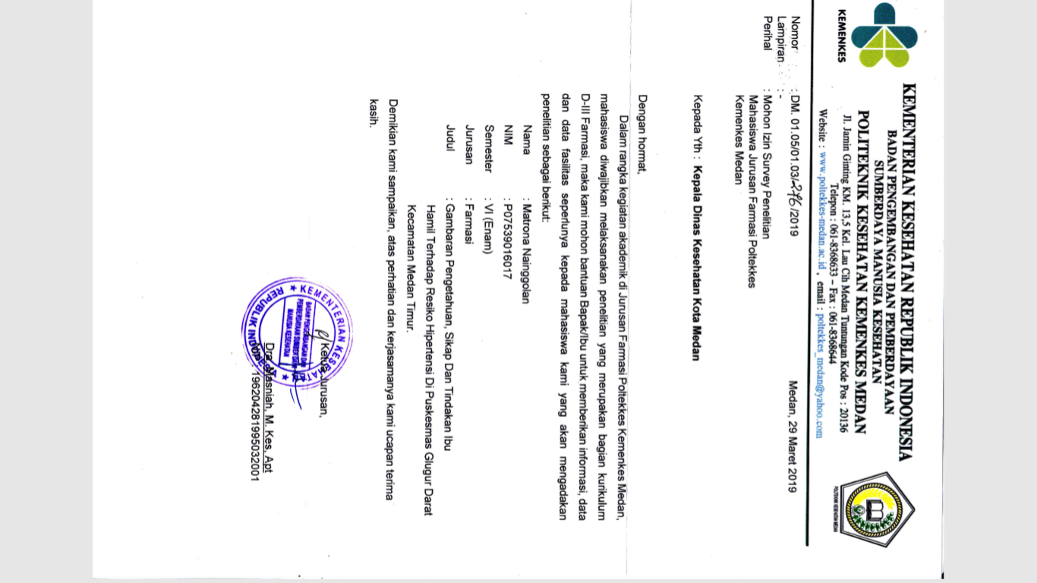

**Lampiran 3**

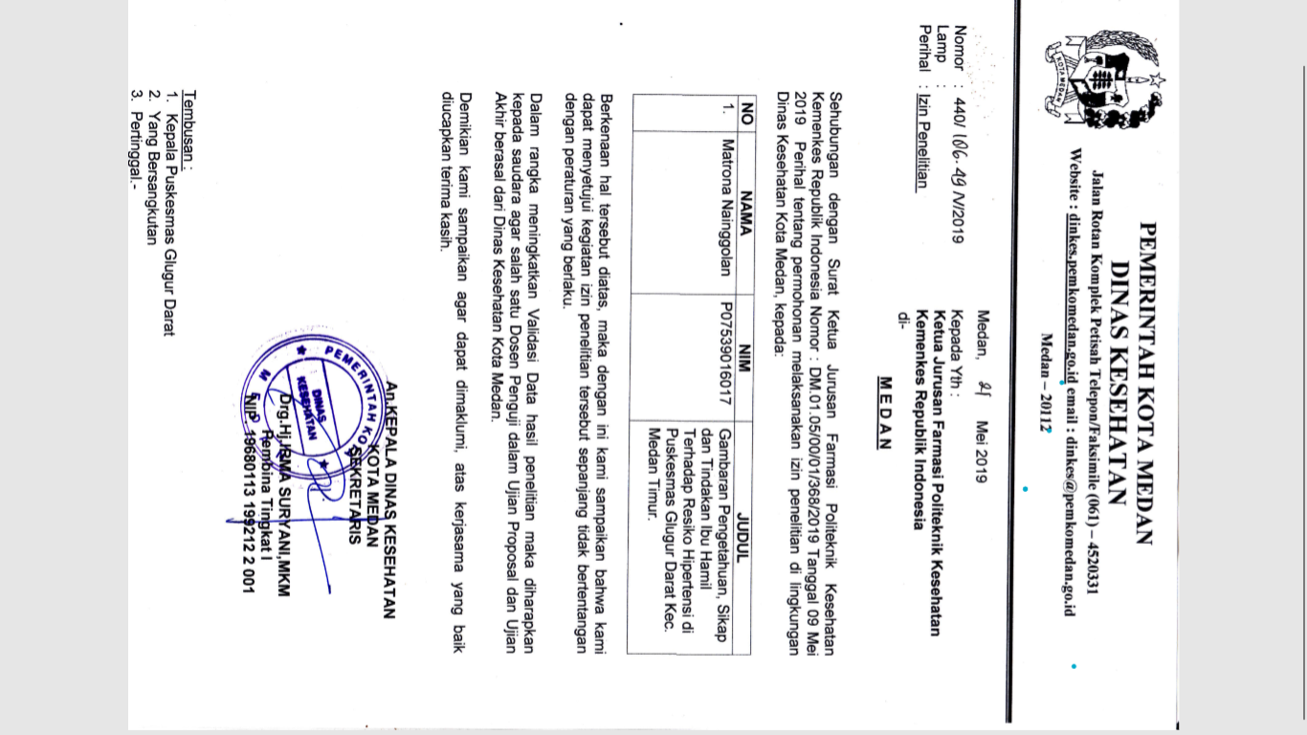

**Lampiran 4**

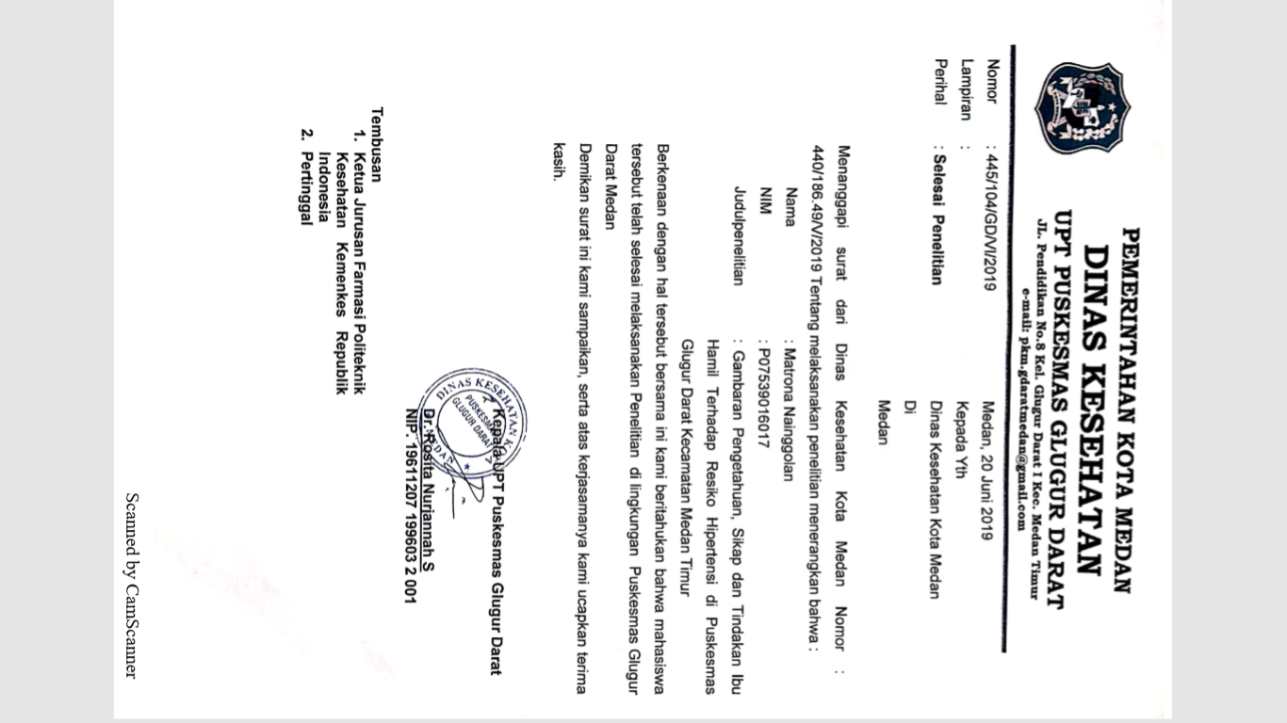

**Lampiran 5**

**Tabel Data Hasi Penelitian Gambaran Pengetahuan Ibu Hamil terhadap Resiko Hipertesi di Puskesmas Glugur Darat Kecamatan Medan Timur**

|  |  |  |  |  |  |  |  |  |  |  |  |  |  |  |  |  |  |  |  |  |  |  |  |  |  |  |  |  |  |  |
| --- | --- | --- | --- | --- | --- | --- | --- | --- | --- | --- | --- | --- | --- | --- | --- | --- | --- | --- | --- | --- | --- | --- | --- | --- | --- | --- | --- | --- | --- | --- |
| RESPONDEN | PENDIDIKAN | | Usia (Tahun) | Pekerjaan | | NO PERTANYAAN | | | | | | | | | | | | | | | | | | | | JUMLAH | | PERSENTASE | KETERANGAN | |
| P1 | | P2 | | P3 | | P4 | | P5 | | P6 | | P7 | | P8 | | P9 | | P10 | |
| R1 | S1 | | 24 | IRT | | 1 | | 1 | | 1 | | 1 | | 1 | | 1 | | 1 | | 0 | | 0 | | 1 | | 8 | | 80% | BAIK | |
| R2 | S1 | | 23 | IRT | | 1 | | 1 | | 1 | | 0 | | 1 | | 1 | | 1 | | 0 | | 0 | | 0 | | 6 | | 60% | CUKUP BAIK | |
| R3 | S1 | | 25 | IRT | | 1 | | 1 | | 1 | | 0 | | 0 | | 1 | | 0 | | 1 | | 1 | | 1 | | 7 | | 70% | CUKUP BAIK | |
| R4 | S1 | | 24 | IRT | | 1 | | 1 | | 0 | | 1 | | 1 | | 1 | | 1 | | 1 | | 1 | | 1 | | 9 | | 90% | BAIK | |
| R5 | S1 | | 24 | PNS | | 1 | | 1 | | 0 | | 1 | | 1 | | 1 | | 0 | | 1 | | 1 | | 1 | | 8 | | 80% | BAIK | |
| R6 | S1 | | 25 | IRT | | 1 | | 1 | | 0 | | 1 | | 1 | | 1 | | 1 | | 1 | | 1 | | 0 | | 8 | | 80% | BAIK | |
| R7 | S1 | | 22 | PNS | | 1 | | 1 | | 0 | | 1 | | 1 | | 1 | | 1 | | 1 | | 0 | | 0 | | 7 | | 70% | CUKUP BAIK | |
| R8 | S1 | | 23 | IRT | | 1 | | 1 | | 1 | | 0 | | 1 | | 0 | | 1 | | 0 | | 1 | | 0 | | 6 | | 60% | CUKUP BAIK | |
| R9 | S1 | | 25 | WIRASWASTA | | 1 | | 1 | | 1 | | 1 | | 1 | | 0 | | 1 | | 1 | | 0 | | 1 | | 8 | | 80% | BAIK | |
| R10 | S1 | | 25 | PNS | | 1 | | 1 | | 1 | | 1 | | 0 | | 1 | | 1 | | 1 | | 1 | | 1 | | 9 | | 90% | BAIK | |
| R11 | DIPLOMA | | 20 | IRT | | 1 | | 1 | | 0 | | 1 | | 0 | | 1 | | 1 | | 1 | | 1 | | 0 | | 7 | | 70% | CUKUP BAIK | |
| R12 | DIPLOMA | | 21 | WIRASWASTA | | 1 | | 1 | | 1 | | 1 | | 0 | | 0 | | 1 | | 0 | | 1 | | 1 | | 7 | | 70% | CUKUP BAIK | |
| R13 | S2 | | 32 | PNS | | 1 | | 1 | | 1 | | 1 | | 1 | | 1 | | 1 | | 1 | | 1 | | 1 | | 10 | | 100% | BAIK | |
| R14 | SD | | 45 | IRT | | 1 | | 1 | | 0 | | 1 | | 1 | | 1 | | 1 | | 0 | | 1 | | 1 | | 8 | | 80% | BAIK | |
| R15 | SMP | | 33 | IRT | | 1 | | 1 | | 1 | | 1 | | 1 | | 1 | | 1 | | 1 | | 1 | | 1 | | 10 | | 100% | BAIK | |
| R16 | SMP | | 35 | IRT | | 0 | | 1 | | 1 | | 1 | | 0 | | 1 | | 0 | | 1 | | 1 | | 1 | | 7 | | 70% | CUKUP BAIK | |
| R17 | SMP | | 27 | IRT | | 0 | | 0 | | 0 | | 0 | | 1 | | 0 | | 1 | | 1 | | 0 | | 1 | | 4 | | 40% | TIDAK BAIK | |
| R18 | SMA | | 26 | IRT | | 1 | | 1 | | 1 | | 1 | | 1 | | 1 | | 1 | | 0 | | 1 | | 1 | | 9 | | 90% | BAIK | |
| R19 | SMA | | 29 | IRT | | 1 | | 0 | | 1 | | 0 | | 1 | | 1 | | 1 | | 1 | | 0 | | 1 | | 7 | | 70% | CUKUP BAIK | |
| R20 | SMA | | 29 | WIRASWASTA | | 1 | | 0 | | 0 | | 1 | | 1 | | 1 | | 1 | | 1 | | 1 | | 1 | | 8 | | 80% | BAIK | |
| R21 | SMA | | 31 | IRT | | 0 | | 1 | | 1 | | 1 | | 0 | | 1 | | 1 | | 1 | | 1 | | 1 | | 8 | | 80% | BAIK | |
| R22 | SMA | | 30 | IRT | | 1 | | 1 | | 0 | | 1 | | 1 | | 1 | | 0 | | 1 | | 1 | | 0 | | 7 | | 70% | CUKUP BAIK | |
| R23 | SMA | 32 | | IRT | 1 | | 1 | | 1 | | 1 | | 1 | | 1 | | 1 | | 1 | | 1 | | 1 | | 10 | | 100% | | BAIK |
| R24 | SMA | 33 | | IRT | 1 | | 1 | | 1 | | 1 | | 0 | | 1 | | 1 | | 0 | | 1 | | 1 | | 8 | | 80% | | BAIK |
| R25 | SMA | 34 | | IRT | 1 | | 0 | | 0 | | 1 | | 1 | | 1 | | 0 | | 1 | | 1 | | 0 | | 6 | | 60% | | CUKUP BAIK |
| R26 | SMA | 43 | | IRT | 1 | | 1 | | 0 | | 1 | | 0 | | 1 | | 1 | | 1 | | 1 | | 1 | | 8 | | 80% | | BAIK |
| R27 | SMA | 37 | | IRT | 1 | | 1 | | 1 | | 0 | | 1 | | 1 | | 1 | | 0 | | 0 | | 1 | | 7 | | 70% | | CUKUP BAIK |
| R28 | SMA | 30 | | IRT | 0 | | 0 | | 1 | | 0 | | 1 | | 0 | | 0 | | 0 | | 1 | | 1 | | 4 | | 40% | | TIDAK BAIK |
| R29 | SMA | 36 | | IRT | 1 | | 1 | | 1 | | 1 | | 1 | | 1 | | 1 | | 1 | | 1 | | 1 | | 10 | | 100% | | BAIK |
| R30 | SMA | 24 | | IRT | 1 | | 1 | | 1 | | 1 | | 1 | | 1 | | 1 | | 1 | | 0 | | 1 | | 9 | | 90% | | BAIK |
| R31 | SMA | 23 | | IRT | 1 | | 1 | | 1 | | 0 | | 1 | | 0 | | 1 | | 1 | | 0 | | 1 | | 7 | | 70% | | CUKUP BAIK |
| R32 | SMA | 35 | | IRT | 1 | | 1 | | 1 | | 1 | | 1 | | 0 | | 1 | | 1 | | 1 | | 1 | | 9 | | 90% | | BAIK |
| R33 | SMA | 28 | | IRT | 0 | | 1 | | 1 | | 1 | | 0 | | 1 | | 1 | | 1 | | 0 | | 1 | | 7 | | 70% | | CUKUP BAIK |
| R34 | SMA | 27 | | IRT | 1 | | 1 | | 0 | | 1 | | 1 | | 1 | | 1 | | 1 | | 1 | | 1 | | 9 | | 90% | | BAIK |
| R35 | SMA | 34 | | IRT | 1 | | 1 | | 0 | | 1 | | 1 | | 1 | | 0 | | 0 | | 1 | | 0 | | 6 | | 60% | | CUKUP BAIK |
| R36 | SMA | 34 | | BURUH | 0 | | 0 | | 1 | | 1 | | 1 | | 1 | | 1 | | 1 | | 1 | | 1 | | 8 | | 80% | | BAIK |
| R37 | SMA | 29 | | IRT | 1 | | 1 | | 1 | | 0 | | 1 | | 1 | | 1 | | 0 | | 1 | | 1 | | 8 | | 80% | | BAIK |
| R38 | SMA | 37 | | WIRASWASTA | 1 | | 1 | | 1 | | 1 | | 0 | | 1 | | 1 | | 1 | | 0 | | 1 | | 8 | | 80% | | BAIK |
| R39 | SMA | 40 | | WIRASWASTA | 1 | | 1 | | 0 | | 1 | | 1 | | 1 | | 1 | | 0 | | 0 | | 0 | | 6 | | 60% | | CUKUP BAIK |
| R40 | SMA | 25 | | IRT | 1 | | 1 | | 1 | | 0 | | 1 | | 1 | | 0 | | 0 | | 1 | | 0 | | 6 | | 60% | | CUKUP BAIK |
| R41 | SMA | 29 | | IRT | 1 | | 1 | | 1 | | 1 | | 1 | | 1 | | 1 | | 1 | | 0 | | 1 | | 9 | | 90% | | BAIK |
| R42 | SMA | 32 | | IRT | 1 | | 1 | | 1 | | 1 | | 1 | | 1 | | 1 | | 1 | | 1 | | 1 | | 10 | | 100% | | BAIK |
| R43 | SMA | 20 | | IRT | 1 | | 1 | | 1 | | 1 | | 0 | | 1 | | 1 | | 1 | | 0 | | 1 | | 8 | | 80% | | BAIK |
| R44 | SMA | 25 | | IRT | 1 | | 1 | | 1 | | 1 | | 0 | | 1 | | 1 | | 1 | | 1 | | 1 | | 9 | | 90% | | BAIK |
| R45 | SMA | 23 | | IRT | 1 | | 1 | | 0 | | 1 | | 1 | | 0 | | 1 | | 1 | | 1 | | 1 | | 8 | | 80% | | BAIK |
| R46 | SMA | 34 | | IRT | 1 | | 1 | | 0 | | 1 | | 1 | | 1 | | 0 | | 1 | | 1 | | 1 | | 8 | | 80% | | BAIK |
| R47 | SMA | 37 | | IRT | 1 | | 1 | | 0 | | 1 | | 1 | | 1 | | 0 | | 1 | | 0 | | 1 | | 7 | | 70% | | CUKUP BAIK |
| R48 | SMA | 41 | | IRT | 1 | | 1 | | 1 | | 1 | | 0 | | 1 | | 0 | | 1 | | 0 | | 1 | | 7 | | 70% | | CUKUP BAIK |
| R49 | SMA | 33 | | IRT | 1 | | 1 | | 1 | | 0 | | 1 | | 1 | | 0 | | 1 | | 1 | | 1 | | 8 | | 80% | | BAIK |
| R50 | SMA | 26 | | IRT | 1 | | 1 | | 1 | | 0 | | 1 | | 1 | | 1 | | 0 | | 1 | | 0 | | 7 | | 70% | | CUKUP BAIK |
| R51 | DIPLOMA | 48 | | IRT | 1 | | 1 | | 0 | | 1 | | 1 | | 1 | | 1 | | 1 | | 1 | | 1 | | 9 | | 90% | | BAIK |
| R52 | DIPLOMA | 24 | | IRT | 1 | | 0 | | 0 | | 1 | | 1 | | 1 | | 1 | | 0 | | 1 | | 1 | | 7 | | 70% | | CUKUP BAIK |
| R53 | DIPLOMA | 25 | | IRT | 1 | | 0 | | 0 | | 1 | | 1 | | 1 | | 0 | | 0 | | 1 | | 1 | | 6 | | 60% | | CUKUP BAIK |
| R54 | S1 | 46 | | IRT | 1 | | 1 | | 1 | | 1 | | 1 | | 1 | | 1 | | 1 | | 1 | | 1 | | 10 | | 100% | | BAIK |
| R55 | S1 | 31 | | IRT | 1 | | 1 | | 0 | | 1 | | 0 | | 0 | | 1 | | 1 | | 1 | | 1 | | 7 | | 70% | | CUKUP BAIK |
| TOTAL | | | | | | | | | | | | | | | | | | | | | | | | | 424 | |  | | |

**Lampiran 6**

**Tabel Data Hasi Penelitian Gambaran Sikap Ibu Hamil terhadap Resiko Hipertesi di Puskesmas Glugur Darat Kecamatan Medan Timur**

|  |  |  |  |  |  |  |  |  |  |  |  |  |  |  |  |  |  |
| --- | --- | --- | --- | --- | --- | --- | --- | --- | --- | --- | --- | --- | --- | --- | --- | --- | --- |
| **RESPON**  **DEN** | **PENDIDIKAN** | **Usia (Tahun)** | | **PEKERJAAN** | **NO PERTANYAAN** | | | | | | | | | | **JUMLAH** | **PERSENTASE** | **KETERANGAN** |
| P1 | P2 | P3 | P4 | P5 | P6 | P7 | P8 | P9 | P10 |
| R1 | S1 | 24 | | IRT | 3 | 3 | 3 | 3 | 3 | 3 | 3 | 3 | 3 | 3 | 30 | 75% | CUKUP BAIK |
| R2 | S1 | 23 | | IRT | 3 | 2 | 3 | 3 | 3 | 3 | 3 | 4 | 4 | 4 | 32 | 80% | BAIK |
| R3 | S1 | 25 | | IRT | 3 | 3 | 3 | 3 | 4 | 4 | 3 | 3 | 4 | 4 | 34 | 85% | BAIK |
| R4 | S1 | 24 | | IRT | 3 | 3 | 3 | 3 | 4 | 4 | 4 | 3 | 3 | 3 | 33 | 83% | BAIK |
| R5 | S1 | 24 | | PNS | 3 | 3 | 3 | 3 | 4 | 4 | 4 | 4 | 4 | 3 | 35 | 88% | BAIK |
| R6 | S1 | 25 | | IRT | 2 | 4 | 4 | 3 | 1 | 3 | 3 | 4 | 4 | 4 | 32 | 80% | BAIK |
| R7 | S1 | 22 | | PNS | 2 | 3 | 3 | 3 | 3 | 4 | 3 | 3 | 2 | 4 | 30 | 75% | CUKUP BAIK |
| R8 | S1 | 23 | | IRT | 1 | 3 | 3 | 3 | 4 | 4 | 4 | 3 | 3 | 3 | 31 | 78% | BAIK |
| R9 | S1 | 25 | | WIRASWASTA | 4 | 4 | 3 | 2 | 4 | 3 | 3 | 3 | 3 | 3 | 32 | 80% | BAIK |
| R10 | S1 | 25 | | PNS | 4 | 4 | 2 | 3 | 3 | 3 | 3 | 4 | 4 | 4 | 34 | 85% | BAIK |
| R11 | DIPLOMA | 20 | | IRT | 1 | 3 | 2 | 2 | 3 | 4 | 3 | 4 | 3 | 4 | 29 | 73% | CUKUP BAIK |
| R12 | DIPLOMA | 21 | | WIRASWASTA | 3 | 3 | 3 | 3 | 3 | 3 | 3 | 4 | 3 | 4 | 32 | 80% | BAIK |
| R13 | S2 | 32 | | PNS | 4 | 4 | 4 | 3 | 4 | 4 | 4 | 4 | 3 | 4 | 38 | 95% | BAIK |
| R14 | SD | 45 | | IRT | 1 | 1 | 1 | 1 | 4 | 4 | 4 | 1 | 1 | 1 | 19 | 48% | KURANG BAIK |
| R15 | SMP | 33 | | IRT | 4 | 4 | 3 | 3 | 3 | 3 | 3 | 3 | 3 | 4 | 33 | 83% | BAIK |
| R16 | SMP | 35 | | IRT | 2 | 3 | 3 | 2 | 3 | 3 | 3 | 3 | 3 | 3 | 28 | 70% | CUKUP BAIK |
| R17 | SMP | 27 | | IRT | 3 | 4 | 4 | 3 | 4 | 4 | 3 | 4 | 2 | 3 | 34 | 85% | BAIK |
| R18 | SMA | 26 | | IRT | 2 | 3 | 3 | 3 | 3 | 3 | 3 | 2 | 3 | 4 | 29 | 73% | CUKUP BAIK |
| R19 | SMA | 29 | | IRT | 3 | 3 | 3 | 4 | 4 | 3 | 3 | 3 | 3 | 4 | 33 | 83% | BAIK |
| R20 | SMA | 29 | | WIRASWASTA | 1 | 3 | 3 | 2 | 3 | 3 | 3 | 3 | 2 | 3 | 26 | 65% | CUKUP BAIK |
| R21 | SMA | | 31 | IRT | 3 | 3 | 3 | 2 | 3 | 3 | 3 | 3 | 2 | 3 | 28 | 70% | CUKUP BAIK |
| R22 | SMA | | 30 | IRT | 3 | 3 | 3 | 2 | 3 | 3 | 3 | 3 | 3 | 3 | 29 | 73% | CUKUP BAIK |
| R23 | SMA | | 32 | IRT | 2 | 4 | 4 | 2 | 4 | 4 | 3 | 4 | 4 | 4 | 35 | 88% | BAIK |
| R24 | SMA | | 33 | IRT | 3 | 3 | 3 | 3 | 3 | 4 | 3 | 4 | 3 | 4 | 33 | 83% | BAIK |
| R25 | SMA | | 34 | IRT | 3 | 4 | 2 | 1 | 4 | 3 | 4 | 4 | 1 | 4 | 30 | 75% | CUKUP BAIK |
| R26 | SMA | | 43 | IRT | 4 | 3 | 4 | 4 | 4 | 4 | 4 | 4 | 3 | 3 | 37 | 93% | BAIK |
| R27 | SMA | | 37 | IRT | 4 | 2 | 3 | 2 | 3 | 3 | 3 | 3 | 4 | 4 | 31 | 78% | BAIK |
| R28 | SMA | | 30 | IRT | 3 | 3 | 3 | 3 | 3 | 3 | 3 | 3 | 3 | 2 | 29 | 73% | CUKUP BAIK |
| R29 | SMA | | 36 | IRT | 3 | 3 | 3 | 2 | 3 | 4 | 4 | 3 | 3 | 3 | 31 | 78% | BAIK |
| R30 | SMA | | 24 | IRT | 4 | 3 | 3 | 3 | 3 | 3 | 3 | 3 | 3 | 4 | 32 | 80% | BAIK |
| R31 | SMA | | 23 | IRT | 2 | 2 | 2 | 2 | 4 | 3 | 4 | 4 | 4 | 3 | 30 | 75% | CUKUP BAIK |
| R32 | SMA | | 35 | IRT | 2 | 3 | 3 | 2 | 3 | 1 | 3 | 2 | 2 | 2 | 23 | 58% | CUKUP BAIK |
| R33 | SMA | | 28 | IRT | 3 | 3 | 4 | 4 | 1 | 3 | 3 | 4 | 1 | 3 | 29 | 73% | CUKUP BAIK |
| R34 | SMA | | 27 | IRT | 2 | 3 | 3 | 3 | 3 | 3 | 3 | 3 | 3 | 2 | 28 | 70% | CUKUP BAIK |
| R35 | SMA | | 34 | IRT | 2 | 2 | 3 | 3 | 3 | 3 | 3 | 2 | 3 | 3 | 27 | 68% | CUKUP BAIK |
| R36 | SMA | | 34 | IRT | 1 | 1 | 1 | 1 | 4 | 4 | 4 | 1 | 1 | 1 | 19 | 48% | KURANG BAIK |
| R37 | SMA | | 29 | IRT | 1 | 1 | 2 | 1 | 4 | 3 | 4 | 1 | 1 | 1 | 19 | 48% | KURANG BAIK |
| R38 | SMA | | 37 | WIRASWASTA | 1 | 1 | 1 | 1 | 4 | 4 | 4 | 1 | 1 | 1 | 19 | 48% | KURANG BAIK |
| R39 | SMA | | 40 | WIRASWASTA | 4 | 3 | 3 | 3 | 3 | 3 | 3 | 3 | 3 | 4 | 32 | 80% | BAIK |
| R40 | SMA | | 25 | IRT | 3 | 3 | 2 | 2 | 3 | 3 | 3 | 3 | 2 | 3 | 27 | 68% | CUKUP BAIK |
| R41 | SMA | | 29 | IRT | 3 | 3 | 3 | 3 | 4 | 4 | 3 | 3 | 3 | 3 | 32 | 80% | BAIK |
| R42 | SMA | | 32 | IRT | 2 | 3 | 3 | 2 | 3 | 4 | 3 | 3 | 2 | 3 | 28 | 70% | CUKUP BAIK |
| R43 | SMA | | 20 | IRT | 3 | 3 | 3 | 2 | 2 | 1 | 4 | 4 | 4 | 4 | 30 | 75% | CUKUP BAIK |
| R44 | SMA | | 25 | IRT | 4 | 3 | 3 | 3 | 3 | 3 | 3 | 2 | 3 | 1 | 28 | 70% | CUKUP BAIK |
| R45 | SMA | | 23 | IRT | 3 | 3 | 3 | 3 | 2 | 4 | 3 | 3 | 3 | 3 | 30 | 75% | CUKUP BAIK |
| R46 | SMA | | 34 | IRT | 2 | 3 | 3 | 3 | 3 | 3 | 3 | 2 | 3 | 3 | 28 | 70% | CUKUP BAIK |
| R47 | SMA | | 37 | IRT | 1 | 2 | 3 | 3 | 3 | 3 | 3 | 3 | 4 | 3 | 28 | 70% | CUKUP BAIK |
| R48 | SMA | | 41 | IRT | 1 | 1 | 1 | 1 | 4 | 4 | 4 | 3 | 3 | 3 | 25 | 63% | CUKUP BAIK |
| R49 | SMA | | 33 | IRT | 3 | 3 | 3 | 4 | 3 | 3 | 3 | 4 | 3 | 3 | 32 | 80% | BAIK |
| R50 | SMA | | 26 | IRT | 4 | 3 | 2 | 4 | 3 | 3 | 3 | 3 | 3 | 2 | 30 | 75% | CUKUP BAIK |
| R51 | DIPLOMA | | 48 | PNS | 4 | 3 | 3 | 4 | 3 | 3 | 3 | 3 | 2 | 3 | 31 | 78% | BAIK |
| R52 | DIPLOMA | | 24 | PNS | 3 | 3 | 3 | 4 | 3 | 3 | 2 | 3 | 3 | 3 | 30 | 75% | CUKUP BAIK |
| R53 | DIPLOMA | | 25 | PNS | 4 | 3 | 4 | 3 | 3 | 2 | 3 | 3 | 2 | 3 | 30 | 75% | CUKUP BAIK |
| R54 | S1 | | 46 | PNS | 3 | 3 | 4 | 3 | 3 | 3 | 3 | 4 | 4 | 3 | 33 | 83% | BAIK |
| R55 | S1 | | 31 | PNS | 4 | 4 | 3 | 3 | 3 | 3 | 3 | 3 | 3 | 3 | 32 | 80% | BAIK |
| **Total** | | | | | | | | | | | | | | | **1639** |  | |

**Lampiran 7**

**Tabel Data Hasi Penelitian Gambaran Tindakan Ibu Hamil Terhadap Resiko Hipertesi di Puskesmas Glugur Darat Kecamatan Medan Timur**

|  |  |  |  |  |  |  |  |  |  |  |  |  |  |  |  |  |  |  |
| --- | --- | --- | --- | --- | --- | --- | --- | --- | --- | --- | --- | --- | --- | --- | --- | --- | --- | --- |
| RESPONDEN | PENDIDIKAN | | Usia (Tahun) | | Pekerjaan | NO PERTANYAAN | | | | | | | | | | JUMLAH | PERSENTASE | KETERANGAN |
| P1 | P2 | P3 | P4 | P5 | P6 | P7 | P8 | P9 | P10 |
| R1 | S1 | | 24 | | IRT | 1 | 1 | 1 | 1 | 1 | 1 | 1 | 1 | 1 | 1 | 10 | 100% | BAIK |
| R2 | S1 | | 23 | | IRT | 1 | 1 | 1 | 1 | 1 | 1 | 1 | 1 | 1 | 1 | 10 | 100% | BAIK |
| R3 | S1 | | 25 | | IRT | 1 | 1 | 1 | 1 | 1 | 1 | 1 | 1 | 1 | 1 | 10 | 100% | BAIK |
| R4 | S1 | | 24 | | IRT | 1 | 1 | 1 | 1 | 1 | 1 | 1 | 1 | 1 | 1 | 10 | 100% | BAIK |
| R5 | S1 | | 24 | | PNS | 1 | 1 | 1 | 1 | 1 | 1 | 1 | 1 | 1 | 1 | 10 | 100% | BAIK |
| R6 | S1 | | 25 | | IRT | 1 | 1 | 1 | 1 | 1 | 1 | 1 | 1 | 1 | 1 | 10 | 100% | BAIK |
| R7 | S1 | | 22 | | PNS | 1 | 1 | 1 | 1 | 1 | 1 | 1 | 1 | 1 | 1 | 10 | 100% | BAIK |
| R8 | S1 | | 23 | | IRT | 1 | 1 | 1 | 1 | 1 | 1 | 1 | 1 | 1 | 1 | 10 | 100% | BAIK |
| R9 | S1 | | 25 | | WIRASWASTA | 1 | 1 | 1 | 1 | 1 | 1 | 1 | 1 | 1 | 1 | 10 | 100% | BAIK |
| R10 | S1 | | 25 | | PNS | 1 | 1 | 1 | 1 | 1 | 1 | 1 | 1 | 1 | 1 | 10 | 100% | BAIK |
| R11 | DIPLOMA | | 20 | | IRT | 1 | 1 | 1 | 1 | 1 | 1 | 1 | 1 | 1 | 1 | 10 | 100% | BAIK |
| R12 | DIPLOMA | | 21 | | WIRASWASTA | 1 | 1 | 1 | 1 | 1 | 1 | 1 | 1 | 1 | 1 | 10 | 100% | BAIK |
| R13 | S2 | | 32 | | PNS | 1 | 1 | 1 | 1 | 1 | 1 | 1 | 1 | 1 | 1 | 10 | 100% | BAIK |
| R14 | SD | | 45 | | IRT | 1 | 0 | 1 | 1 | 1 | 1 | 1 | 1 | 1 | 1 | 9 | 90% | BAIK |
| R15 | SMP | | 33 | | IRT | 1 | 1 | 1 | 1 | 1 | 1 | 1 | 1 | 1 | 1 | 10 | 100% | BAIK |
| R16 | SMP | | 35 | | IRT | 1 | 1 | 0 | 1 | 1 | 1 | 1 | 1 | 1 | 1 | 9 | 90% | BAIK |
| R17 | SMP | | 27 | | IRT | 1 | 1 | 1 | 1 | 1 | 1 | 1 | 1 | 1 | 1 | 10 | 100% | BAIK |
| R18 | SMA | | 26 | | IRT | 1 | 1 | 1 | 1 | 1 | 1 | 1 | 1 | 1 | 1 | 10 | 100% | BAIK |
| R19 | SMA | | | 29 | IRT | 1 | 1 | 1 | 1 | 1 | 1 | 0 | 1 | 1 | 1 | 9 | 90% | BAIK |
| R20 | SMA | | | 29 | WIRASWASTA | 1 | 1 | 1 | 1 | 1 | 1 | 1 | 1 | 1 | 1 | 10 | 100% | BAIK |
| R21 | SMA | | | 31 | IRT | 1 | 1 | 1 | 1 | 1 | 1 | 1 | 1 | 1 | 1 | 10 | 100% | BAIK |
| R22 | SMA | | | 30 | IRT | 1 | 1 | 1 | 1 | 1 | 1 | 1 | 1 | 1 | 1 | 10 | 100% | BAIK |
| R23 | SMA | | | 32 | IRT | 1 | 1 | 1 | 1 | 1 | 1 | 1 | 1 | 1 | 1 | 10 | 100% | BAIK |
| R24 | SMA | | | 33 | IRT | 1 | 1 | 1 | 1 | 1 | 1 | 1 | 1 | 1 | 1 | 10 | 100% | BAIK |
| R25 | SMA | | | 34 | IRT | 1 | 1 | 0 | 1 | 1 | 1 | 0 | 1 | 1 | 1 | 8 | 80% | BAIK |
| R26 | SMA | | | 43 | IRT | 1 | 1 | 1 | 1 | 1 | 1 | 1 | 1 | 0 | 1 | 9 | 90% | BAIK |
| R27 | SMA | | | 37 | IRT | 1 | 1 | 1 | 1 | 1 | 1 | 1 | 1 | 1 | 1 | 10 | 100% | BAIK |
| R28 | SMA | | | 30 | IRT | 1 | 1 | 1 | 1 | 1 | 0 | 1 | 1 | 1 | 1 | 9 | 90% | BAIK |
| R29 | SMA | | | 36 | IRT | 1 | 1 | 1 | 1 | 1 | 1 | 1 | 1 | 1 | 1 | 10 | 100% | BAIK |
| R30 | SMA | | | 24 | IRT | 1 | 1 | 1 | 1 | 1 | 1 | 1 | 1 | 1 | 1 | 10 | 100% | BAIK |
| R31 | SMA | | | 23 | IRT | 1 | 0 | 1 | 1 | 1 | 1 | 1 | 0 | 1 | 1 | 8 | 80% | BAIK |
| R32 | SMA | | | 35 | IRT | 1 | 1 | 1 | 1 | 1 | 1 | 1 | 1 | 1 | 1 | 10 | 100% | BAIK |
| R33 | SMA | | | 28 | IRT | 1 | 1 | 1 | 1 | 1 | 1 | 0 | 1 | 1 | 1 | 9 | 90% | BAIK |
| R34 | SMA | | | 27 | IRT | 1 | 1 | 1 | 1 | 1 | 1 | 1 | 1 | 1 | 1 | 10 | 100% | BAIK |
| R35 | SMA | | | 34 | IRT | 1 | 1 | 1 | 1 | 1 | 1 | 1 | 1 | 1 | 1 | 10 | 100% | BAIK |
| R36 | SMA | | | 34 | IRT | 1 | 1 | 1 | 0 | 1 | 1 | 1 | 1 | 1 | 1 | 9 | 90% | BAIK |
| R37 | SMA | | | 29 | IRT | 1 | 1 | 1 | 1 | 1 | 0 | 1 | 1 | 1 | 1 | 9 | 90% | BAIK |
| R38 | SMA | | | 37 | WIRASWASTA | 1 | 1 | 1 | 1 | 1 | 1 | 1 | 1 | 1 | 0 | 9 | 90% | BAIK |
| R39 | SMA | | | 40 | WIRASWASTA | 1 | 1 | 1 | 1 | 1 | 1 | 1 | 1 | 1 | 1 | 10 | 100% | BAIK |
| R40 | SMA | | | 25 | IRT | 1 | 0 | 1 | 0 | 1 | 1 | 1 | 1 | 1 | 1 | 8 | 80% | BAIK |
| R41 | SMA | | | 29 | IRT | 1 | 1 | 1 | 1 | 1 | 1 | 1 | 1 | 1 | 1 | 10 | 100% | BAIK |
| R42 | SMA | 32 | | | IRT | 1 | 1 | 1 | 1 | 1 | 1 | 1 | 1 | 1 | 1 | 10 | 100% | BAIK |
| R43 | SMA | 20 | | | IRT | 0 | 1 | 1 | 1 | 1 | 1 | 1 | 1 | 1 | 1 | 9 | 90% | BAIK |
| R44 | SMA | 25 | | | IRT | 1 | 1 | 1 | 1 | 1 | 1 | 1 | 1 | 1 | 1 | 10 | 100% | BAIK |
| R45 | SMA | 23 | | | IRT | 1 | 1 | 1 | 0 | 1 | 1 | 0 | 1 | 1 | 1 | 8 | 80% | BAIK |
| R46 | SMA | 34 | | | IRT | 1 | 1 | 1 | 1 | 1 | 1 | 1 | 1 | 0 | 1 | 9 | 90% | BAIK |
| R47 | SMA | 37 | | | IRT | 1 | 1 | 1 | 1 | 0 | 1 | 1 | 1 | 1 | 0 | 8 | 80% | BAIK |
| R48 | SMA | 41 | | | IRT | 1 | 1 | 1 | 1 | 1 | 1 | 1 | 0 | 1 | 1 | 9 | 90% | BAIK |
| R49 | SMA | 33 | | | IRT | 1 | 1 | 0 | 1 | 1 | 1 | 1 | 1 | 1 | 1 | 9 | 90% | BAIK |
| R50 | SMA | 26 | | | IRT | 1 | 1 | 1 | 1 | 1 | 1 | 1 | 1 | 1 | 1 | 10 | 100% | BAIK |
| R51 | DIPLOMA | 48 | | | PNS | 1 | 1 | 1 | 1 | 1 | 1 | 1 | 1 | 1 | 1 | 10 | 100% | BAIK |
| R52 | DIPLOMA | 24 | | | PNS | 1 | 1 | 1 | 0 | 1 | 1 | 1 | 1 | 1 | 1 | 9 | 90% | BAIK |
| R53 | DIPLOMA | 25 | | | PNS | 1 | 1 | 1 | 1 | 1 | 1 | 1 | 1 | 1 | 1 | 10 | 100% | BAIK |
| R54 | S1 | 46 | | | PNS | 1 | 1 | 1 | 1 | 1 | 1 | 1 | 1 | 1 | 1 | 10 | 100% | BAIK |
| R55 | S1 | 31 | | | PNS | 1 | 1 | 1 | 1 | 1 | 1 | 1 | 1 | 0 | 1 | 9 | 90% | BAIK |
| **TOTAL** | | | | | | | | | | | | | | | | **525** |  | |

**Lampiran 8**

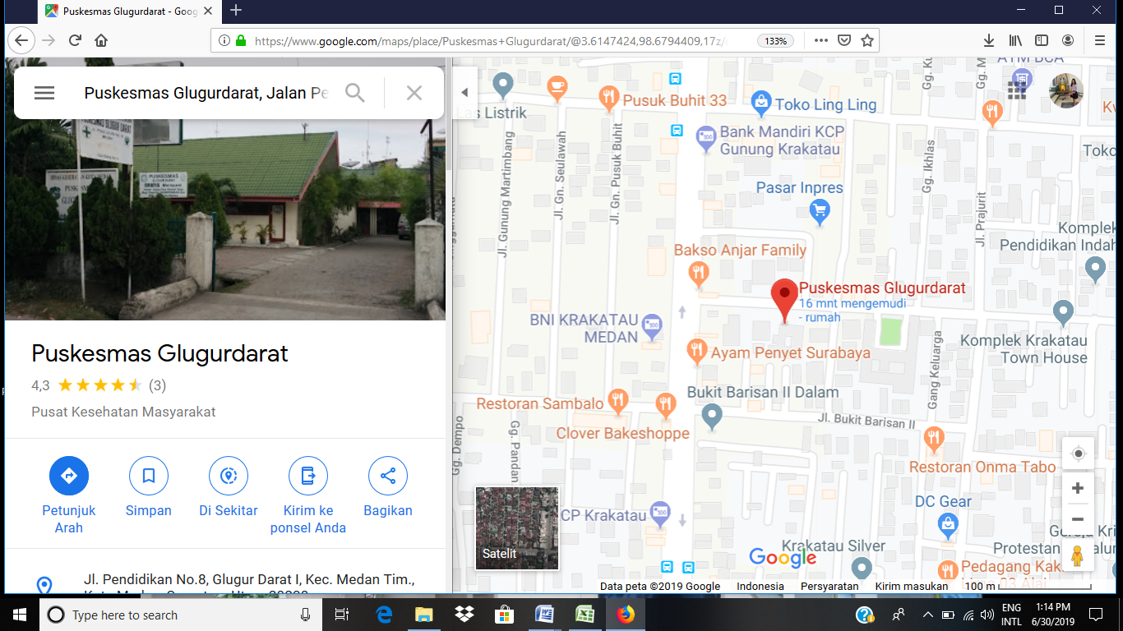

Gambar 1.LokasipenelitianPuskesmasGlugurDaratKecamatan Medan Timur

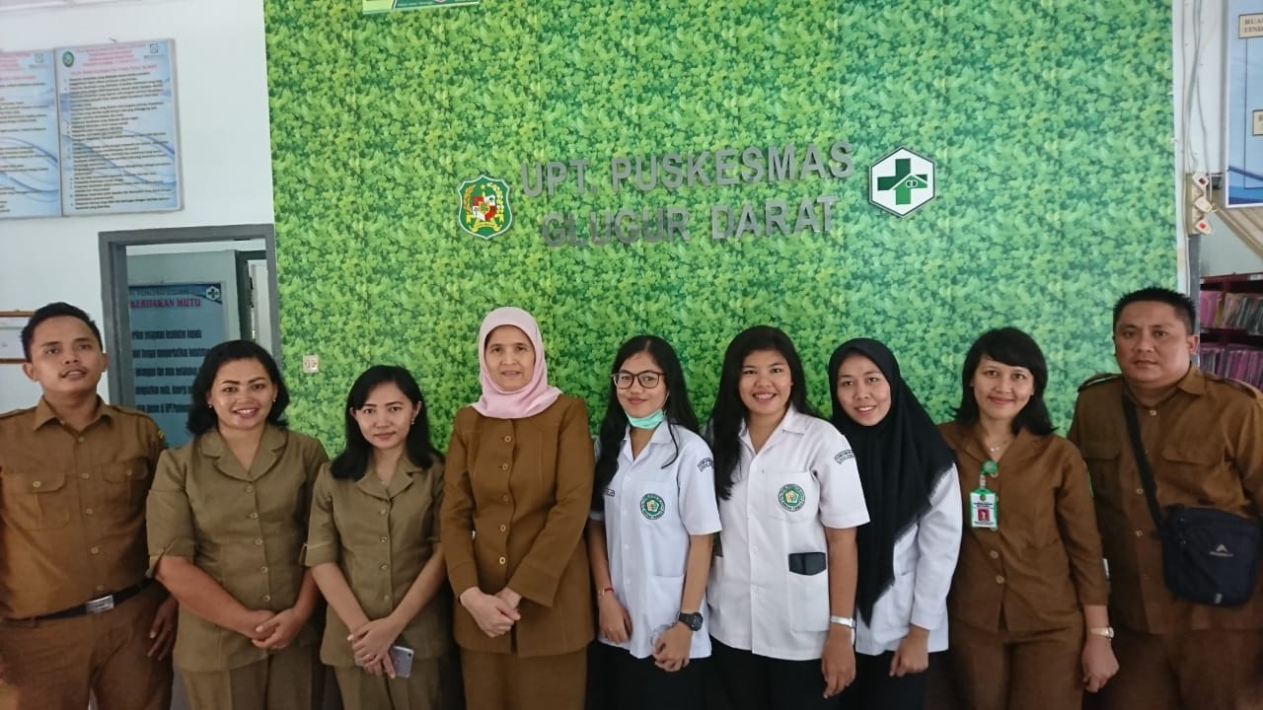

Gambar2.PenelitibersamapegawaidanstafPuskesmasGlugurDaratKecamatan Medan Timur

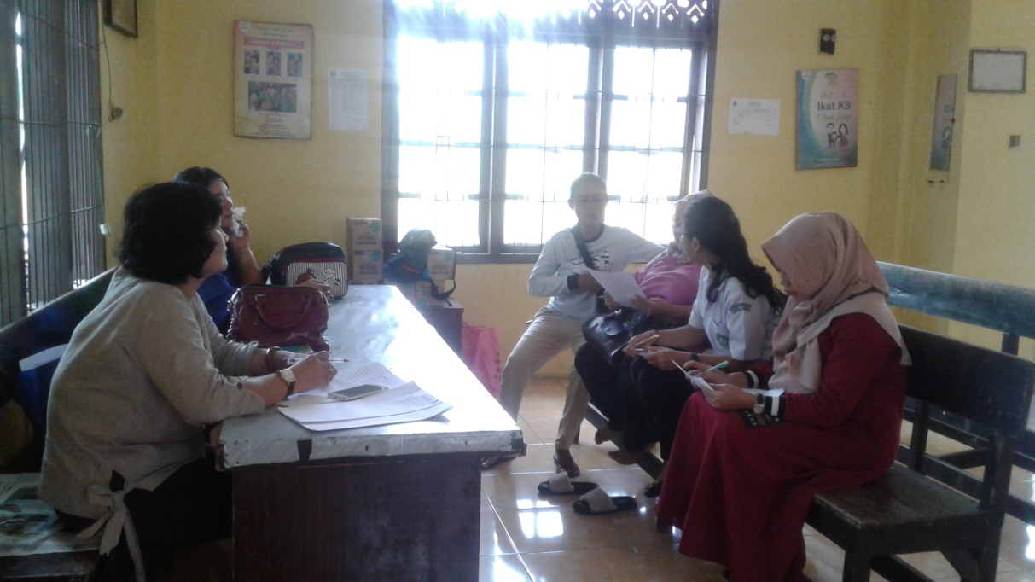

Gambar 3.PenelitibersamaPegawai KIA

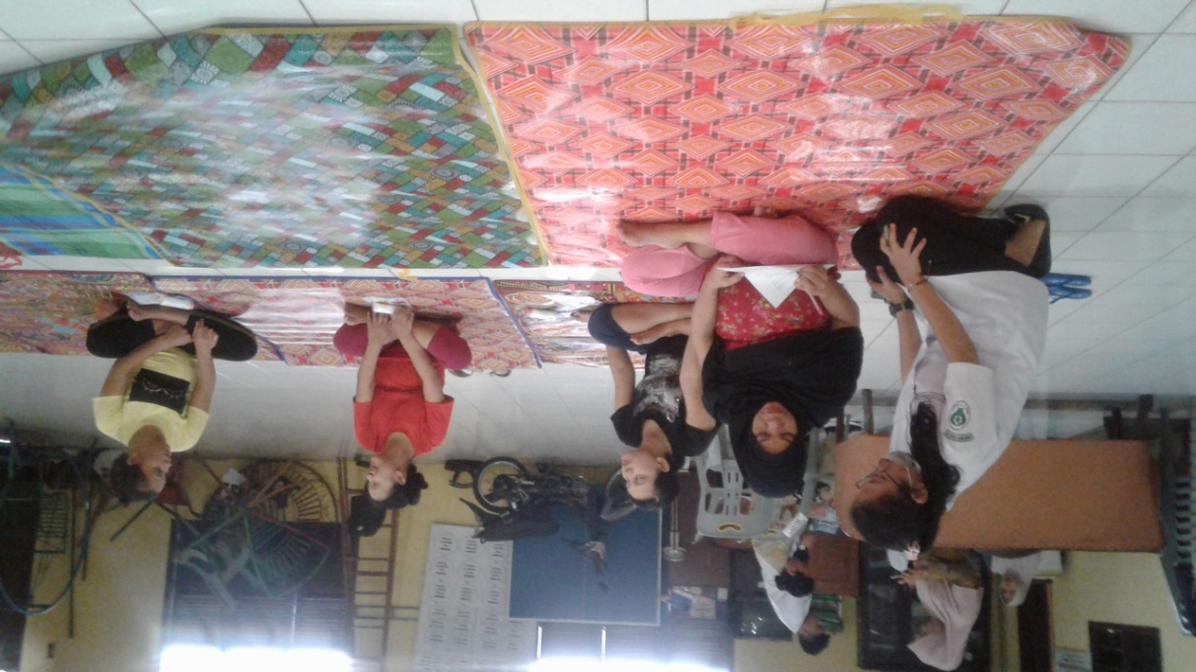

Gambar 4.Respondenmengisikuesionersebagaisumberpengambilan data primer

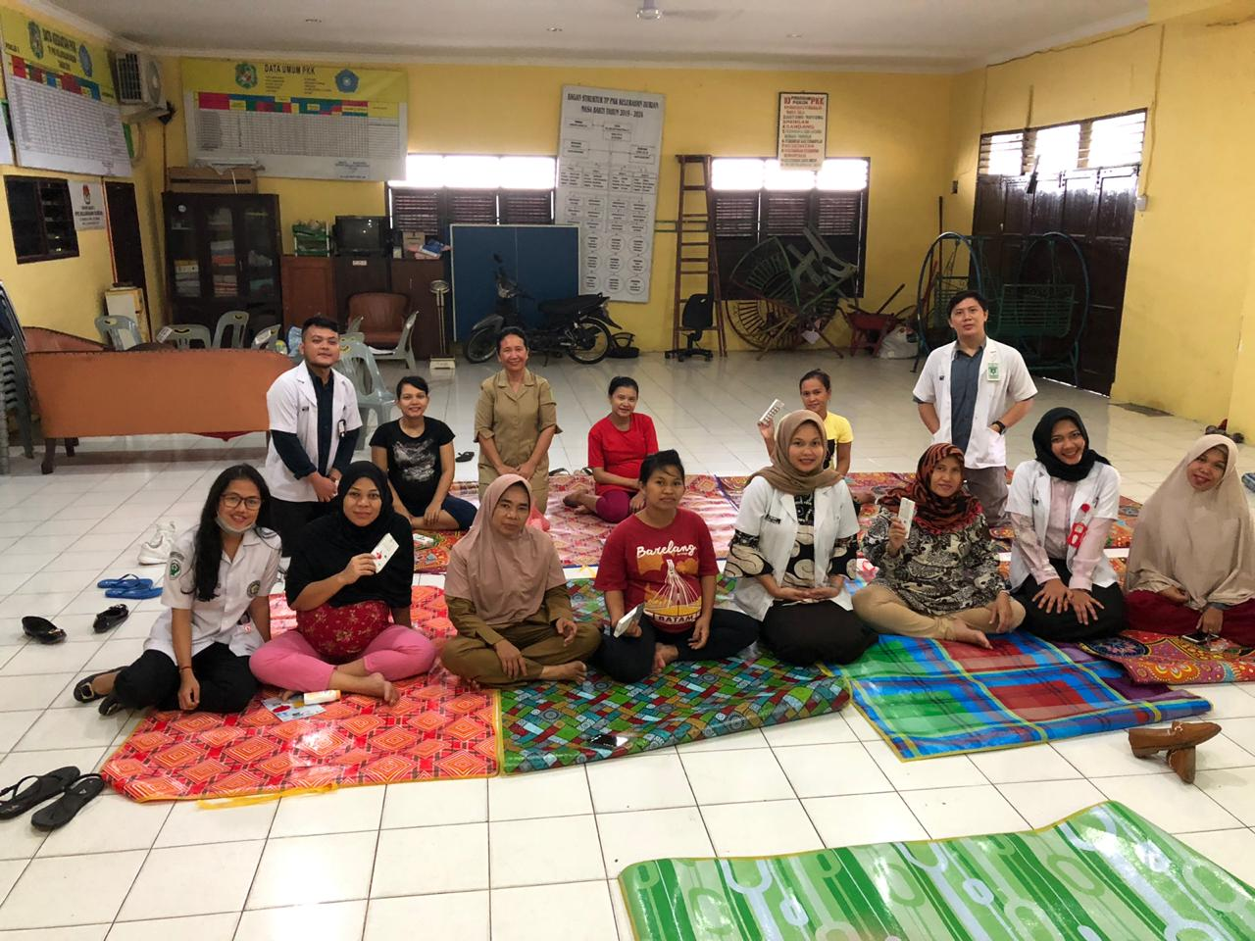

Gambar 6.Penelitibersamabeberaparesponden

**Lampiran 9**

Jadwal bimbingan

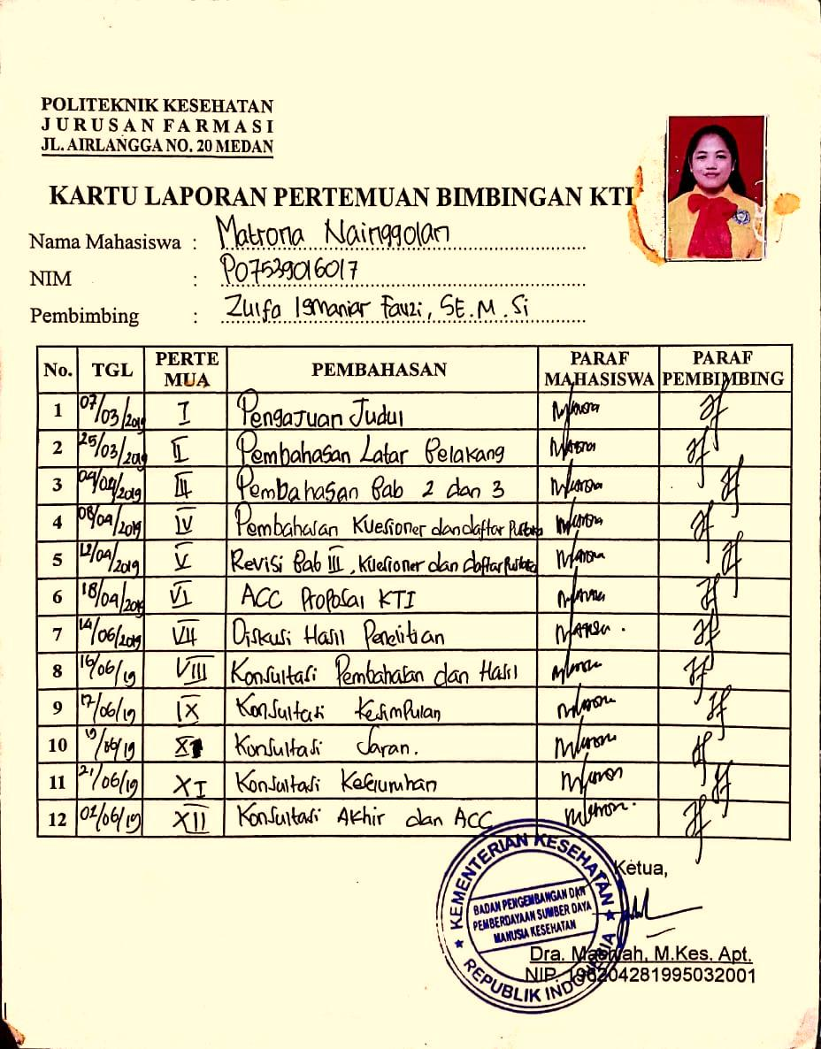

**Lampiran 10**

Ethical Clearence

